Федеральное государственное бюджетное образовательное учреждение высшего образования «Удмуртский государственный университет»



**Педагогический анализ / мониторинг**

**результатов Федерального интернет-экзамена  
в сфере профессионального образования**

**Дисциплина «История»**

**гуманитарного, социального и экономического цикла** **ФГОС ВО**

**март – сентябрь 2020**

**ОГЛАВЛЕНИЕ**

*Для обновления содержания нажмите на слове* ***здесь*** *правой кнопкой мыши и выберите пункт меню "Обновить поле"*

# Введение

Проект «Федеральный интернет-экзамен в сфере профессионального образования» (ФЭПО) является одной из широко востребованных вузами и ссузами объективных процедур оценки качества подготовки студентов и учащихся. В условиях модернизации образования и внедрения в образовательный процесс федеральных государственных образовательных стандартов в проекте ФЭПО реализована технология независимой оценки результатов обучения студентов на основе компетентностного подхода.

В рамках компетентностного подхода проекта ФЭПО предложены новая уровневая модель педагогических измерительных материалов и модель оценки результатов обучения студентов.

Представленный в данной книге педагогический анализ/мониторинг по результатам ФЭПО в рамках компетентностного подхода предназначен ***для заведующих кафедрами, профессорско-преподавательского состава образовательной организации*** и отражает информацию о результатах тестирования по дисциплине студентов, обучающихся по различным направлениям подготовки, реализующим федеральные государственные образовательные стандарты (ФГОС).

***В первом разделе*** отражены количественные показатели участия в ФЭПО по дисциплине «История» гуманитарного, социального и экономического цикла (ГСЭ) ФГОС ВО.

***Во втором разделе*** приведена модель оценки результатов обучения, используемая в рамках компетентностного подхода ФЭПО, и представлены результаты тестирования по дисциплине «История» цикла ГСЭ ФГОС ВО студентов данной образовательной организации и вузов-участников.

***В третьем разделе*** показана структура содержания педагогических измерительных материалов по дисциплине «История» цикла ГСЭ ФГОС ВО, и проведен анализ результатов тестирования по данным структурам студентов различных направлений подготовки.

В приложениях описаны модель педагогических измерительных материалов, характеристика уровней обученности (результатов обучения) по дисциплине «История» гуманитарного, социального и экономического цикла ФГОС ВО, а также формы представления результатов тестирования, используемые в данном отчете.

# Показатели участия в ФЭПО-27 – ФЭПО-31 по дисциплине «История» цикла ГСЭ ФГОС ВО

## Количественные показатели участия студентов вузов-участников

Количество сеансов тестирования по дисциплине «История» цикла ГСЭ ФГОС ВО студентов вузов-участников, принявших участие в ФЭПО-27 – ФЭПО-31, отражено на диаграмме (рисунок 1.1) и в таблице 1.1.

Таблица 1.1 – Количественные показатели участия в ФЭПО

|  |  |  |  |
| --- | --- | --- | --- |
| **Период проведения** | **Этап** | **Количество вузов-участников** | **Количество сеансов тестирования** |
| март –  июль 2018 | ФЭПО-27 | 92 | 8984 |
| октябрь 2018 –  февраль 2019 | ФЭПО-28 | 142 | 26463 |
| март –  июль 2019 | ФЭПО-29 | 88 | 8743 |
| октябрь 2019 –  февраль 2020 | ФЭПО-30 | 130 | 21145 |
| март –  сентябрь 2020 | ФЭПО-31 | 45 | 6530 |

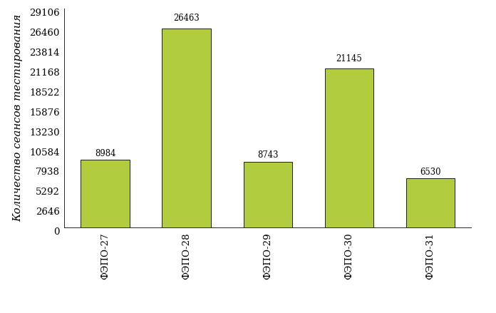  
Рисунок 1.1 – Динамика сеансов тестирования студентов вузов-участников  
по дисциплине «История»

## Количественные показатели участия студентов вуза

Количество сеансов тестирования по дисциплине «История» цикла ГСЭ ФГОС ВО студентов вуза, принявших участие в ФЭПО-27 – ФЭПО-31, отражено на диаграмме (рисунок 1.2) и в таблице 1.2.

Таблица 1.2 – Количественные показатели участия в ФЭПО студентов вуза

|  |  |  |  |
| --- | --- | --- | --- |
| **Период проведения** | **Этап** | **Количество направлений подготовки** | **Количество сеансов тестирования** |
| март –  июль 2018 | ФЭПО-27 | 2 | 29 |
| октябрь 2018 –  февраль 2019 | ФЭПО-28 | 26 | 607 |
| март –  июль 2019 | ФЭПО-29 | 2 | 96 |
| октябрь 2019 –  февраль 2020 | ФЭПО-30 | 35 | 859 |
| март –  сентябрь 2020 | ФЭПО-31 | 6 | 150 |

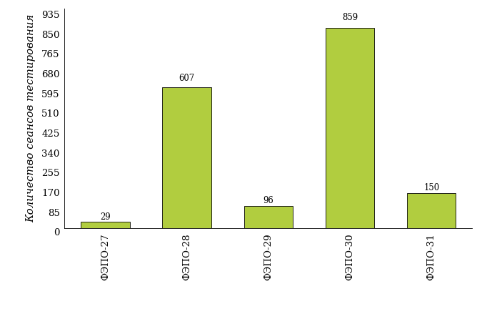  
Рисунок 1.2 – Динамика сеансов тестирования   
по дисциплине «История» студентов вуза

# Результаты обучения студентов по дисциплине «История» цикла ГСЭ ФГОС ВО

## ФЭПО: модель оценки результатов обучения

В рамках компетентностного подхода ФЭПО используется модель оценки результатов обучения, в основу которой положена методология В. П. Беспалько об уровнях усвоения знаний и постепенном восхождении обучающихся по образовательным траекториям (рисунок 2.1).

Рисунок 2.1 – Принципы восхождения по методологии В. П. Беспалько



Выделены следующие *уровни* результатов обучения студентов.

**Первый уровень.** Результаты обучения студентов свидетельствуют об усвоении ими некоторых элементарных знаний основных вопросов по дисциплине. Допущенные ошибки и неточности показывают, что студенты не овладели необходимой системой знаний по дисциплине.

**Второй уровень.** Достигнутый уровень оценки результатов обучения показывает, что студенты обладают необходимой системой знаний и владеют некоторыми умениями по дисциплине. Студенты способны понимать и интерпретировать освоенную информацию, что является основой успешного формирования умений и навыков для решения практико-ориентированных задач.

**Третий уровень.** Студенты продемонстрировали результаты на уровне осознанного владения учебным материалом и учебными умениями, навыками и способами деятельности по дисциплине. Студенты способны анализировать, проводить сравнение и обоснование выбора методов решения заданий в практико-ориентированных ситуациях.

**Четвертый уровень.** Студенты способны использовать сведения из различных источников для успешного исследования и поиска решения в нестандартных практико-ориентированных ситуациях. Достигнутый уровень оценки результатов обучения студентов по дисциплине является основой дляформирования общекультурных и профессиональных компетенций, соответствующих требованиям ФГОС.

Для студента достигнутый уровень обученности определяется по результатам выполнения всего ПИМ в соответствии с алгоритмом, приведенным в таблице 2.1.

Таблица 2.1 – Алгоритм определения достигнутого уровня обученности для студента

|  |  |  |
| --- | --- | --- |
| **Объект оценки** | **Показатель оценки результатов обучения студента** | **Уровень обученности (уровень результатов обучения)** |
| Студент | **Менее 70%** баллов за задания **каждого из блоков 1, 2 и 3** | Первый |
| **Не менее 70%** баллов задания **блока 1**  и **меньше 70%** баллов за задания **каждого из блоков 2 и 3**  или  **Не менее 70%** баллов задания **блока 2**  и **меньше 70%** баллов за задания **каждого из блоков 1 и 3**  или  **Не менее 70%** баллов задания **блока 3**  и **меньше 70%** баллов за задания **каждого из блоков 1 и 2** | Второй |
| **Не менее 70%** баллов за задания **каждого из блоков 1 и 2**  и **меньше 70%** баллов за задания **блока 3**  или  **Не менее 70%** баллов за задания **каждого из блоков 1 и 3**  и **меньше 70%** баллов за задания **блока 2**  или  **Не менее 70%** баллов за задания **каждого из блоков 2 и 3**  и **меньше 70%** баллов за задания **блока 1** | Третий |
| **Не менее 70%** баллов за задания **каждого из блоков 1, 2 и 3** | Четвертый |

Показатели и критерии оценки результатов обучения для студента и для выборки студентов направления подготовки на основе предложенной модели представлены в таблице 2.2.

Таблица 2.2 – Показатели и критерии оценки результатов обучения

|  |  |  |
| --- | --- | --- |
| **Объект оценки** | **Показатель оценки результатов обучения** | **Критерий оценки результатов обучения** |
| Студент | Достигнутый уровень результатов обучения | Уровень обученности **не ниже второго** |
| Выборка студентов направления подготовки | Процент студентов на уровне обученности не ниже второго | **60%** студентов на уровне обученности **не ниже второго** |

## Результаты тестирования студентов вуза и вузов-участников по итогам ФЭПО-31

В разделе представлена информация о результатах тестирования студентов по двум показателям:

* ***доля студентов по проценту набранных баллов за выполнение ПИМ*** позволяет провести экспресс-оценку результатов тестирования;
* ***доля студентов на уровне обученности не ниже второго*** позволяет провести более глубокий анализ результатов обучения в соответствии с предложенной моделью.

Результаты тестирования студентов вуза и вузов-участников по дисциплине «История» цикла ГСЭ ФГОС ВО по показателю «Доля студентов по проценту набранных баллов за выполнение ПИМ» представлены на рисунке 2.2.

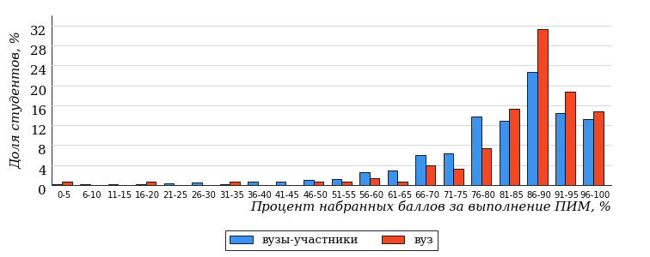  
Рисунок 2.2 – Распределение результатов тестирования студентов вуза  
с наложением на общий результат вузов-участников по данной дисциплине

Распределение результатов тестирования по дисциплине «История» цикла ГСЭ ФГОС ВО студентов вуза и вузов-участников по показателю «Доля студентов на уровне обученности не ниже второго» в соответствии с предложенной моделью оценки результатов обучения показано на рисунке 2.3.

**3%**

**12%**

**27%**

**58%**

**97%**

**98%**

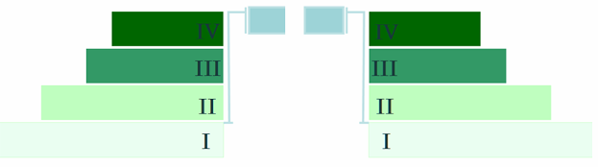

**2%**

**7%**

**18%**

**73%**

|  |  |
| --- | --- |
| вуз | вузы-участники |

Рисунок 2.3 – Диаграмма распределения результатов тестирования студентов

Как видно из рисунка 2.3, по дисциплине «История» доля студентов вуза на уровне обученности не ниже второго составляет **98%**, а доля студентов вузов-участников на уровне обученности не ниже второго – **97%**.

На диаграмме (рисунок 2.4) представлено распределение студентов вуза по уровням обученности в соответствии с процентом набранных баллов по результатам выполнения ПИМ по дисциплине «История» цикла ГСЭ ФГОС ВО.

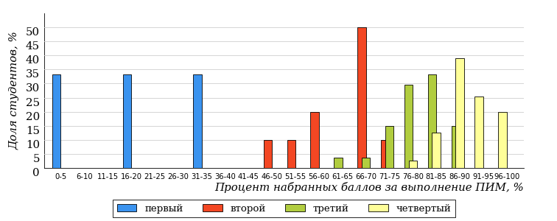  
Рисунок 2.4 – Распределение результатов тестирования студентов вуза  
по уровню обученности в соответствии с процентом набранных баллов за выполнение ПИМ

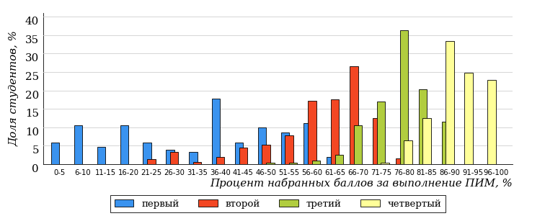  
Рисунок 2.5 – Распределение результатов тестирования студентов вузов-участников  
по уровню обученности в соответствии с процентом набранных баллов за выполнение ПИМ

Диаграммы (рисунки 2.4 и 2.5) позволяют провести экспресс-оценку результатов тестирования студентов вуза по дисциплине «История»: сопоставить набранные баллы за выполнение ПИМ с уровнем обученности, а также провести сравнение результатов тестирования студентов вуза с результатами по данным показателям вузов-участников.

На оси абсцисс показан процент набранных баллов за выполнение ПИМ по дисциплине «История» и выделена интервальная шкала по данному показателю: [0%; 50%), [50%; 70%), [70%; 90%), [90%; 100%]. Столбцы различного цвета указывают на долю студентов, находящихся соответственно на первом, втором, третьем и четвертом уровнях обученности.

**ПРИМЕЧАНИЕ:**

Предложенная шкала носит рекомендательный характер и может быть использована как дополнение к построению общего рейтинга результатов тестирования по дисциплине.

В таблице 2.3 представлены результаты обучения студентов вуза и вузов-участников по дисциплине «История» цикла ГСЭ ФГОС ВО. Для выборки студентов вуза по отдельным направлениям подготовки указан процент студентов на каждом из уровней обученности, и приведен процент студентов на уровне обученности не ниже второго.

Таблица 2.3 – Результаты обучения студентов вуза по дисциплине «История» цикла ГСЭ ФГОС ВО (ФЭПО-31)

|  |  |  |  |  |  |  |  |  |
| --- | --- | --- | --- | --- | --- | --- | --- | --- |
| **Шифр направления подготовки** | **Наименование направления подготовки** | **Вуз** | | | | | | **Выполнение критерия** |
| **Коли-чество студентов** | **Процент студентов, находящих на уровне обученности** | | | | **Процент студентов на уровне обученности не ниже второго** |
| **первый** | **второй** | **третий** | **четвер-тый** |
| 02.03.02 | Фундаментальная информатика и информационные технологии | 25 | 0% | 4% | 28% | 68% | 100% | + |
| 03.03.01 | Прикладные математика и физика | 11 | 9% | 18% | 9% | 64% | 91% | + |
| 03.03.02 | Физика | 18 | 0% | 22% | 11% | 67% | 100% | + |
| 09.03.01 | Информатика и вычислительная техника | 22 | 0% | 0% | 18% | 82% | 100% | + |
| 09.03.02 | Информационные системы и технологии | 31 | 6% | 4% | 19% | 71% | 94% | + |
| 09.03.03 | Прикладная информатика | 43 | 0% | 5% | 16% | 79% | 100% | + |

**ПРИМЕЧАНИЕ:**

В таблице красным цветом выделена доля студентов на уровне обученности не ниже второго, составляющая меньше 60%.

Знаком «*» отмечены результаты для выборки студентов менее 10 человек.

## Мониторинг результатов тестирования студентов вуза и вузов-участников

На диаграмме (рисунок 2.6) показано распределение студентов вуза и вузов-участников по уровням обученности по дисциплине «История» цикла ГСЭ ФГОС ВО.

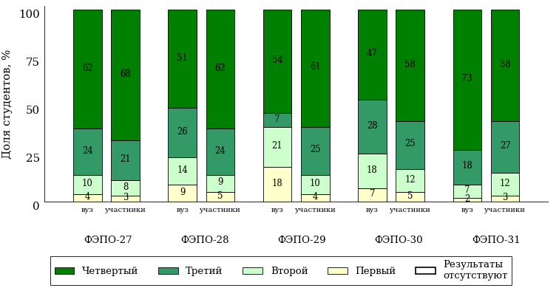  
Рисунок 2.6 – Диаграмма распределения студентов вуза и вузов-участников  
по уровням обученности

В соответствии с моделью оценки результатов обучения процент студентов вуза на уровне обученности не ниже второго составляет 96% (ФЭПО-27), 91% (ФЭПО-28), 82% (ФЭПО-29), 93% (ФЭПО-30) и 98% (ФЭПО-31), а процент студентов вузов-участников – 97% (ФЭПО-27), 95% (ФЭПО-28), 96% (ФЭПО-29), 95% (ФЭПО-30) и 97% (ФЭПО-31) соответственно.

# Содержательный анализ результатов тестирования студентов по дисциплине «История» цикла ГСЭ ФГОС ВО

## Конструирование структуры содержания педагогических измерительных материалов по дисциплине «История» цикла ГСЭ ФГОС ВО

В рамках компетентностного подхода ФЭПО реализован конструктор содержания ПИМ, позволяющий преподавателю сформировать структуру ПИМ на основе выбранного объема трудоемкости путем включения/исключения отдельных тем и модулей дисциплины, либо воспользоваться предложенной «жесткой» структурой ПИМ.

Обобщенная структура содержания ПИМ включает расширенное количество тем и разделов дисциплины ***«История»*** с целью предоставления преподавателям возможности выбора и самостоятельного конструирования ПИМ, исходя из особенностей рабочей программы, реализуемой в вузе по данной дисциплине.

**ПРИМЕЧАНИЕ:**

Темы и модули «жесткой» структуры в обобщенной структуре содержания ПИМ отмечены знаком «*».

Обобщенная структура содержания педагогических измерительных  
материалов по дисциплине «История» цикла ГСЭ ФГОС ВО  
*(объем трудоемкости – не больше 4 з.е.)*

***Блок 1. Тематическое наполнение ПИМ***

Тема 1. Теория и методология исторической науки

Тема 2. Древнерусское государство в IX - начале XII вв.

Тема 3. Русские земли и княжества в начале XII-XIII вв. Политическая раздробленность. Борьба русских земель и княжеств с иноземными захватчиками в XIII в.

Тема 4*. Объединительные процессы в русских землях (XIV - середина XV вв.). Возвышение Москвы

Тема 5. Особенности становления государственности в России и в мире. Русские земли и европейское средневековье

Тема 6*. Образование единого Российского государства. Иван III

Тема 7. Российское государство в XVI в. Иван IV. Смутное время

Тема 8. Россия в XVII в.

Тема 9. Россия во второй половине XV-XVII вв. в контексте развития европейской цивилизации

Тема 10*. Петр I и начало модернизации страны. Эпоха дворцовых переворотов

Тема 11*. Россия во второй половине XVIII в. Екатерина II

Тема 12*. Россия в первой половине XIX в. Александр I. Николай I

Тема 13*. Россия во второй половине XIX в. Александр II. Александр III

Тема 14. Россия и мир в XVIII-XIX веках: попытки модернизации и промышленный переворот

Тема 15*. Россия на рубеже XIX-XX вв. Николай II. Первая российская революция (1905-1907 гг.)

Тема 16*. Россия в условиях Первой мировой войны и общенационального кризиса. Революция 1917 г.

Тема 17*. Становление советской государственности. Первые мероприятия Советской власти. Гражданская война и иностранная интервенция

Тема 18*. Внутренняя политика СССР в 1920-1930-е гг. Социально-экономические преобразования. Культурная революция. Советская внешняя политика в 1920-1930-е гг.

Тема 19*. СССР в годы Великой Отечественной войны (1941-1945)

Тема 20. Россия и мир в первой половине XX века

Тема 21*. Внутренняя и внешняя политика СССР в 1945-1964 гг.

Тема 22*. Внутренняя и внешняя политика СССР в 1964-1985 гг.

Тема 23*. СССР в 1985-1991 гг. Перестройка. Распад СССР. Внутренняя и внешняя политика современной России

Тема 24. Россия и мир во второй половине XX - начале XXI века

***Блок 2. Модульное наполнение ПИМ***

Модуль 1*. Теория и методология исторической науки. Древняя Русь (IX - начало XII вв.). Русские земли в период политической раздробленности (XII - первая половина XV в.)

Модуль 2*. Теория и методология исторической науки. Древняя Русь (IX - начало XII вв.). Русские земли в период политической раздробленности (XII - первая половина XV в.)

Модуль 3*. Образование и развитие Российского государства (вторая половина XV в. - XVII в.)

Модуль 4*. Образование и развитие Российского государства (вторая половина XV в. - XVII в.)

Модуль 5*. Российская империя в XVIII-XIX вв.

Модуль 6*. Российская империя в XVIII-XIX вв.

Модуль 7*. Российская империя в начале XX вв. Советская Россия в 1917-1945 гг.

Модуль 8*. Российская империя в начале XX вв. Советская Россия в 1917-1945 гг.

Модуль 9*. СССР в 1945-1991 гг. Россия в конце XX - начале XXI века

Модуль 10*. СССР в 1945-1991 гг. Россия в конце XX - начале XXI века

***Блок 3. Кейс-наполнение ПИМ***

Количество кейс-заданий: 3

## Структура содержания и анализ результатов тестирования студентов по отдельным направлениям подготовки

* + 1. Направление подготовки 02.03.02 «Фундаментальная информатика и информационные технологии»

Группа: ОБ-02.03.02-11

В таблице 3.1 представлена структура ПИМ по дисциплине «История» для студентов вуза по направлению подготовки «Фундаментальная информатика и информационные технологии» (группа ОБ-02.03.02-11).

Таблица 3.1 – Структура содержания ПИМ

|  |  |
| --- | --- |
| **Содержание ПИМ** | **Номер задания ПИМ** |
| ***Объем трудоемкости:*** не больше 4 з.е. | |
| ***Блок 1. Тематическое наполнение ПИМ*** | |
| Теория и методология исторической науки | 1 |
| Древнерусское государство в IX - начале XII вв. | 2 |
| Объединительные процессы в русских землях (XIV - середина XV вв.). Возвышение Москвы | 3 |
| Образование единого Российского государства. Иван III | 4 |
| Российское государство в XVI в. Иван IV. Смутное время | 5 |
| Петр I и начало модернизации страны. Эпоха дворцовых переворотов | 6 |
| Россия во второй половине XVIII в. Екатерина II | 7 |
| Россия в первой половине XIX в. Александр I. Николай I | 8 |
| Россия во второй половине XIX в. Александр II. Александр III | 9 |
| Россия на рубеже XIX-XX вв. Николай II. Первая российская революция (1905-1907 гг.) | 10 |
| Россия в условиях Первой мировой войны и общенационального кризиса. Революция 1917 г. | 11 |
| Становление советской государственности. Первые мероприятия Советской власти. Гражданская война и иностранная интервенция | 12 |
| Внутренняя политика СССР в 1920-1930-е гг. Социально-экономические преобразования. Культурная революция. Советская внешняя политика в 1920-1930-е гг. | 13 |
| СССР в годы Великой Отечественной войны (1941-1945) | 14 |
| ***Блок 2. Модульное наполнение ПИМ*** | |
| Теория и методология исторической науки. Древняя Русь (IX - начало XII вв.). Русские земли в период политической раздробленности (XII - первая половина XV в.) | 15 |
| Теория и методология исторической науки. Древняя Русь (IX - начало XII вв.). Русские земли в период политической раздробленности (XII - первая половина XV в.) | 16 |
| Образование и развитие Российского государства (вторая половина XV в. - XVII в.) | 17 |
| Образование и развитие Российского государства (вторая половина XV в. - XVII в.) | 18 |
| Российская империя в XVIII-XIX вв. | 19 |
| Российская империя в XVIII-XIX вв. | 20 |
| Российская империя в начале XX вв. Советская Россия в 1917-1945 гг. | 21 |
| Российская империя в начале XX вв. Советская Россия в 1917-1945 гг. | 22 |
| ***Блок 3. Кейс-наполнение ПИМ*** | |
| Кейс 1 | |
| Подзадача 1 | 23.1 |
| Подзадача 2 | 23.2 |
| Подзадача 3 | 23.3 |
| Кейс 2 | |
| Подзадача 1 | 24.1 |
| Подзадача 2 | 24.2 |
| Подзадача 3 | 24.3 |
| Кейс 3 | |
| Подзадача 1 | 25.1 |
| Подзадача 2 | 25.2 |
| Подзадача 3 | 25.3 |

Распределение студентов по итогам выполнения заданий блока 1 ПИМ по дисциплине «История» представлено на диаграмме (рисунок 3.1).

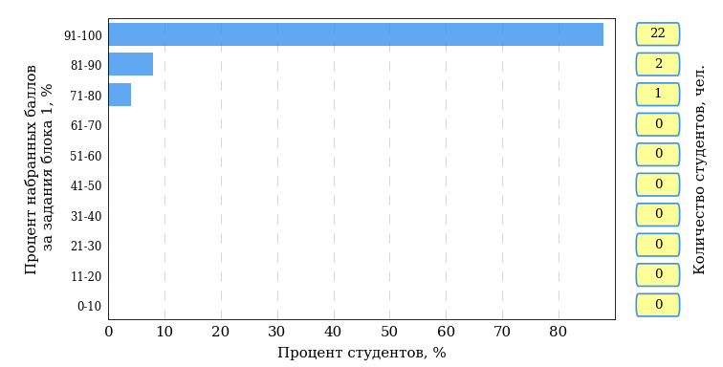  
Рисунок 3.1 – Гистограмма плотности распределения результатов выполнения заданий блока 1 ПИМ по дисциплине «История»

На рисунке 3.2 представлена карта коэффициентов решаемости заданий блока 1 ПИМ по дисциплине «История».

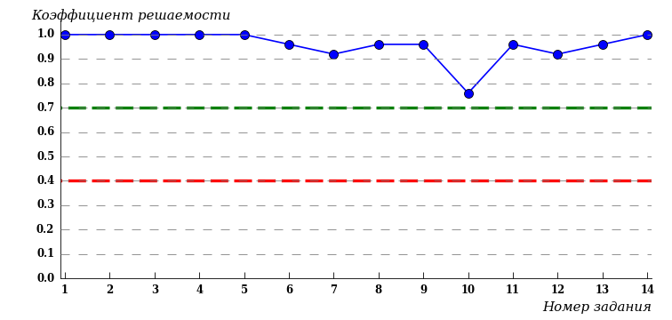  
Рисунок 3.2 – Карта коэффициентов решаемости заданий по темам блока 1  
ПИМ по дисциплине «История»

Карта коэффициентов решаемости заданий показывает, что студенты данной выборки

выполнили **на высоком** уровне все задания.

Распределение студентов по результатам выполнения заданий блока 2 ПИМ по дисциплине «История» представлено на диаграмме (рисунок 3.3).

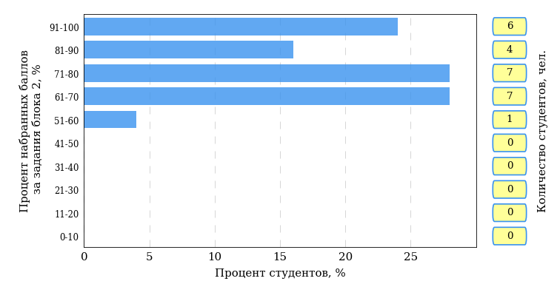  
Рисунок 3.3 – Гистограмма плотности распределения результатов выполнения заданий блока 2 ПИМ по дисциплине «История»

На рисунке 3.4 отображены результаты выполнения заданий блока 2 ПИМ по дисциплине «История» выборкой студентов.

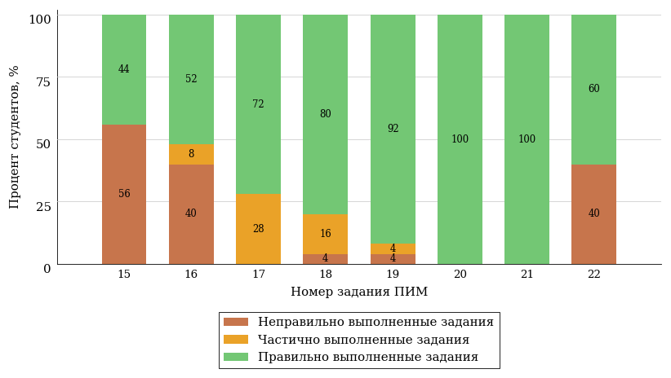  
Рисунок 3.4 – Диаграмма результатов выполнения студентами заданий блока 2  
ПИМ по дисциплине «История»

Распределение студентов по результатам выполнения заданий блока 3 ПИМ по дисциплине «История» представлено на диаграмме (рисунок 3.5).

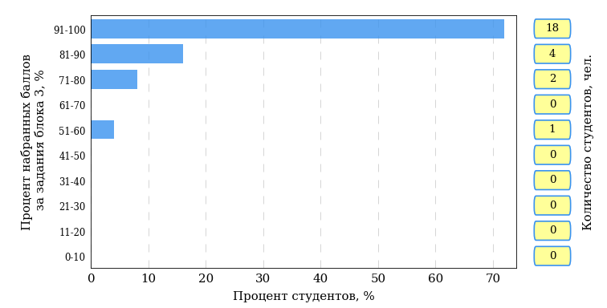  
Рисунок 3.5 – Гистограмма плотности распределения результатов выполнения заданий блока 3 ПИМ по дисциплине «История»

На рисунке 3.6 отображены результаты решения заданий блока 3 ПИМ по дисциплине «История» выборкой студентов.

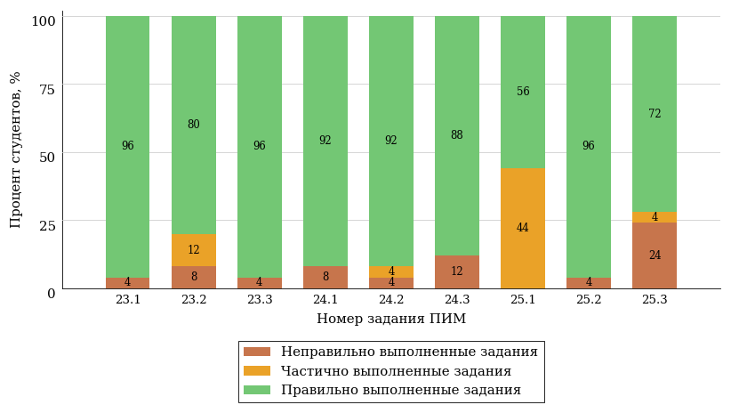  
Рисунок 3.6 – Диаграмма результатов выполнения студентами заданий блока 3  
ПИМ по дисциплине «История»

Распределение студентов направления подготовки «Фундаментальная информатика и информационные технологии» вуза по уровням обученности на основе результатов ФЭПО-31 показано на диаграмме (рисунок 3.7).

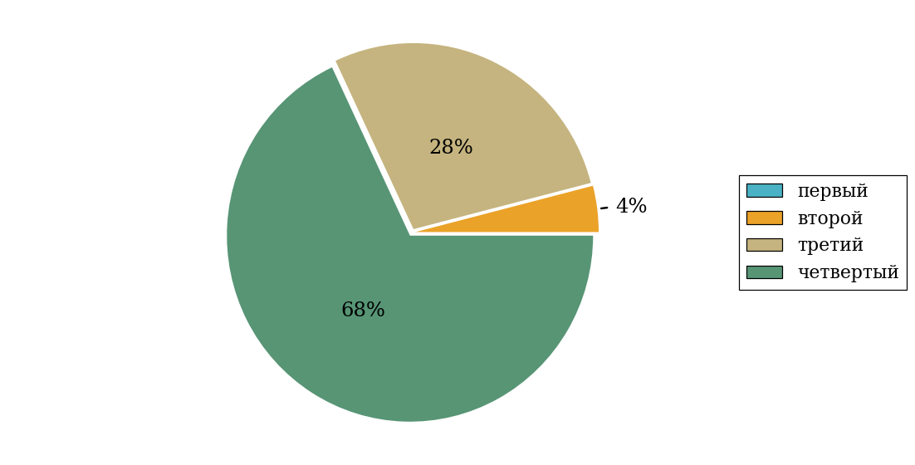  
Рисунок 3.7 – Круговая диаграмма распределения результатов обучения студентов по уровням обученности

В соответствии с моделью оценки результатов обучения процент студентов направления подготовки «Фундаментальная информатика и информационные технологии» вуза на уровне обученности не ниже второго (по дисциплине «История» цикла ГСЭ ФГОС ВО) составляет 100%.

* + 1. Направление подготовки 03.03.01 «Прикладные математика и физика»

Группа: ОАБ-03.03.01-11

В таблице 3.2 представлена структура ПИМ по дисциплине «История» для студентов вуза по направлению подготовки «Прикладные математика и физика» (группа ОАБ-03.03.01-11).

Таблица 3.2 – Структура содержания ПИМ

|  |  |
| --- | --- |
| **Содержание ПИМ** | **Номер задания ПИМ** |
| ***Объем трудоемкости:*** не больше 4 з.е. | |
| ***Блок 1. Тематическое наполнение ПИМ*** | |
| Теория и методология исторической науки | 1 |
| Древнерусское государство в IX - начале XII вв. | 2 |
| Объединительные процессы в русских землях (XIV - середина XV вв.). Возвышение Москвы | 3 |
| Образование единого Российского государства. Иван III | 4 |
| Российское государство в XVI в. Иван IV. Смутное время | 5 |
| Петр I и начало модернизации страны. Эпоха дворцовых переворотов | 6 |
| Россия во второй половине XVIII в. Екатерина II | 7 |
| Россия в первой половине XIX в. Александр I. Николай I | 8 |
| Россия во второй половине XIX в. Александр II. Александр III | 9 |
| Россия на рубеже XIX-XX вв. Николай II. Первая российская революция (1905-1907 гг.) | 10 |
| Россия в условиях Первой мировой войны и общенационального кризиса. Революция 1917 г. | 11 |
| Становление советской государственности. Первые мероприятия Советской власти. Гражданская война и иностранная интервенция | 12 |
| Внутренняя политика СССР в 1920-1930-е гг. Социально-экономические преобразования. Культурная революция. Советская внешняя политика в 1920-1930-е гг. | 13 |
| СССР в годы Великой Отечественной войны (1941-1945) | 14 |
| ***Блок 2. Модульное наполнение ПИМ*** | |
| Теория и методология исторической науки. Древняя Русь (IX - начало XII вв.). Русские земли в период политической раздробленности (XII - первая половина XV в.) | 15 |
| Теория и методология исторической науки. Древняя Русь (IX - начало XII вв.). Русские земли в период политической раздробленности (XII - первая половина XV в.) | 16 |
| Образование и развитие Российского государства (вторая половина XV в. - XVII в.) | 17 |
| Образование и развитие Российского государства (вторая половина XV в. - XVII в.) | 18 |
| Российская империя в XVIII-XIX вв. | 19 |
| Российская империя в XVIII-XIX вв. | 20 |
| Российская империя в начале XX вв. Советская Россия в 1917-1945 гг. | 21 |
| Российская империя в начале XX вв. Советская Россия в 1917-1945 гг. | 22 |
| ***Блок 3. Кейс-наполнение ПИМ*** | |
| Кейс 1 | |
| Подзадача 1 | 23.1 |
| Подзадача 2 | 23.2 |
| Подзадача 3 | 23.3 |
| Кейс 2 | |
| Подзадача 1 | 24.1 |
| Подзадача 2 | 24.2 |
| Подзадача 3 | 24.3 |
| Кейс 3 | |
| Подзадача 1 | 25.1 |
| Подзадача 2 | 25.2 |
| Подзадача 3 | 25.3 |

Распределение студентов по итогам выполнения заданий блока 1 ПИМ по дисциплине «История» представлено на диаграмме (рисунок 3.8).

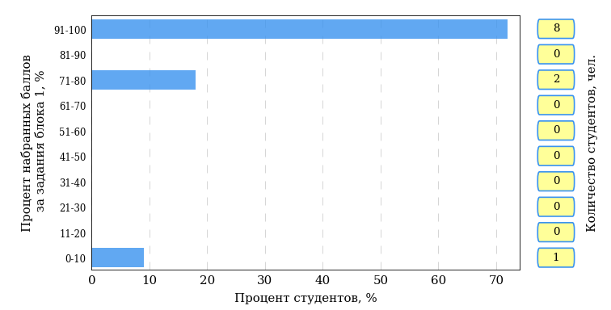  
Рисунок 3.8 – Гистограмма плотности распределения результатов выполнения заданий блока 1 ПИМ по дисциплине «История»

На рисунке 3.9 представлена карта коэффициентов решаемости заданий блока 1 ПИМ по дисциплине «История».

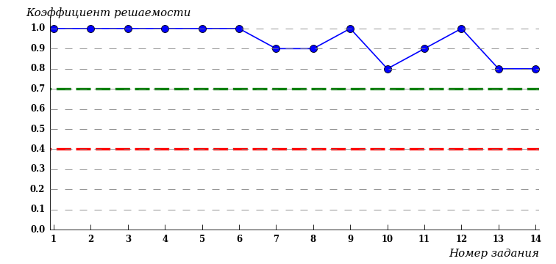  
Рисунок 3.9 – Карта коэффициентов решаемости заданий по темам блока 1  
ПИМ по дисциплине «История»

Карта коэффициентов решаемости заданий показывает, что студенты данной выборки

выполнили **на высоком** уровне все задания.

Распределение студентов по результатам выполнения заданий блока 2 ПИМ по дисциплине «История» представлено на диаграмме (рисунок 3.10).

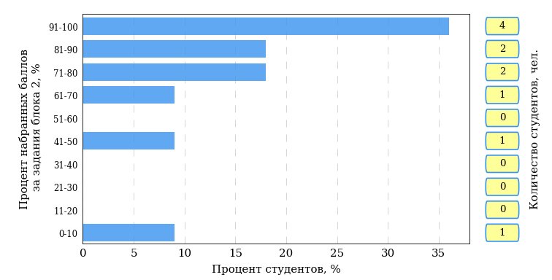  
Рисунок 3.10 – Гистограмма плотности распределения результатов выполнения заданий блока 2 ПИМ по дисциплине «История»

На рисунке 3.11 отображены результаты выполнения заданий блока 2 ПИМ по дисциплине «История» выборкой студентов.

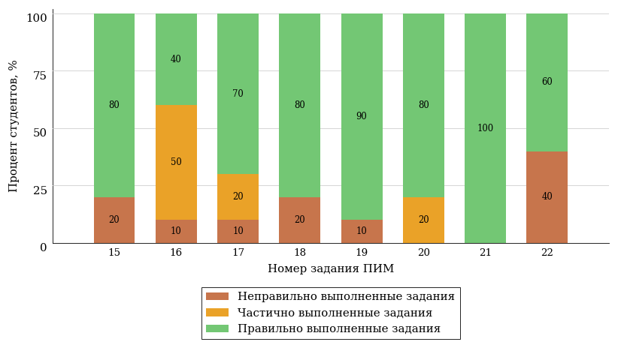  
Рисунок 3.11 – Диаграмма результатов выполнения студентами заданий блока 2  
ПИМ по дисциплине «История»

Распределение студентов по результатам выполнения заданий блока 3 ПИМ по дисциплине «История» представлено на диаграмме (рисунок 3.12).

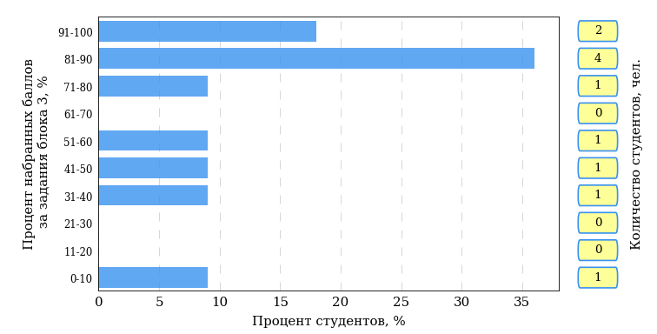  
Рисунок 3.12 – Гистограмма плотности распределения результатов выполнения заданий блока 3 ПИМ по дисциплине «История»

На рисунке 3.13 отображены результаты решения заданий блока 3 ПИМ по дисциплине «История» выборкой студентов.

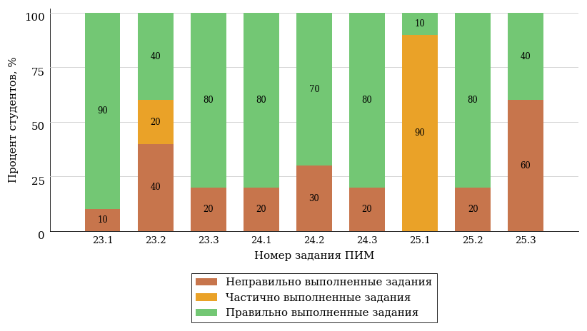  
Рисунок 3.13 – Диаграмма результатов выполнения студентами заданий блока 3  
ПИМ по дисциплине «История»

Распределение студентов направления подготовки «Прикладные математика и физика» вуза по уровням обученности на основе результатов ФЭПО-31 показано на диаграмме (рисунок 3.14).

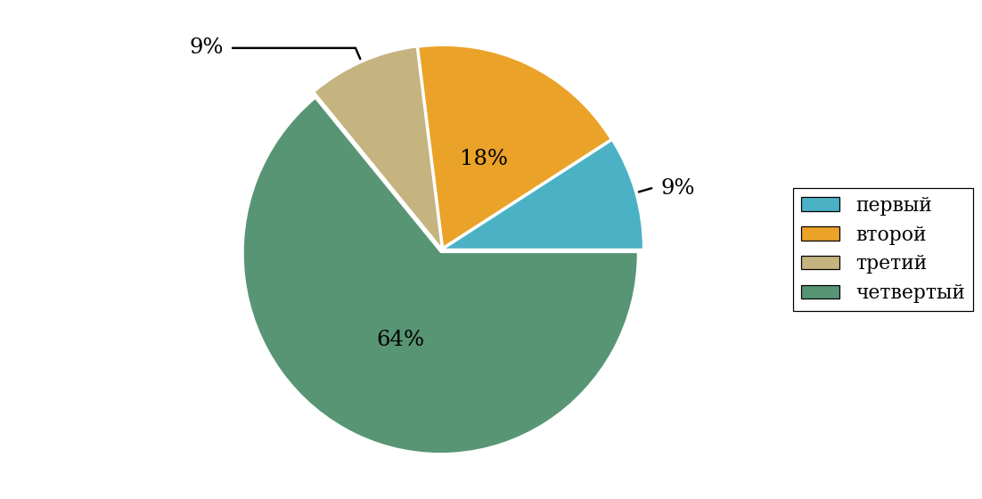  
Рисунок 3.14 – Круговая диаграмма распределения результатов обучения студентов по уровням обученности

В соответствии с моделью оценки результатов обучения процент студентов направления подготовки «Прикладные математика и физика» вуза на уровне обученности не ниже второго (по дисциплине «История» цикла ГСЭ ФГОС ВО) составляет 91%.

* + 1. Направление подготовки 03.03.02 «Физика»

Группа: ОАБ-03.03.02-11

В таблице 3.3 представлена структура ПИМ по дисциплине «История» для студентов вуза по направлению подготовки «Физика» (группа ОАБ-03.03.02-11).

Таблица 3.3 – Структура содержания ПИМ

|  |  |
| --- | --- |
| **Содержание ПИМ** | **Номер задания ПИМ** |
| ***Объем трудоемкости:*** не больше 4 з.е. | |
| ***Блок 1. Тематическое наполнение ПИМ*** | |
| Теория и методология исторической науки | 1 |
| Древнерусское государство в IX - начале XII вв. | 2 |
| Объединительные процессы в русских землях (XIV - середина XV вв.). Возвышение Москвы | 3 |
| Образование единого Российского государства. Иван III | 4 |
| Российское государство в XVI в. Иван IV. Смутное время | 5 |
| Петр I и начало модернизации страны. Эпоха дворцовых переворотов | 6 |
| Россия во второй половине XVIII в. Екатерина II | 7 |
| Россия в первой половине XIX в. Александр I. Николай I | 8 |
| Россия во второй половине XIX в. Александр II. Александр III | 9 |
| Россия на рубеже XIX-XX вв. Николай II. Первая российская революция (1905-1907 гг.) | 10 |
| Россия в условиях Первой мировой войны и общенационального кризиса. Революция 1917 г. | 11 |
| Становление советской государственности. Первые мероприятия Советской власти. Гражданская война и иностранная интервенция | 12 |
| Внутренняя политика СССР в 1920-1930-е гг. Социально-экономические преобразования. Культурная революция. Советская внешняя политика в 1920-1930-е гг. | 13 |
| СССР в годы Великой Отечественной войны (1941-1945) | 14 |
| ***Блок 2. Модульное наполнение ПИМ*** | |
| Теория и методология исторической науки. Древняя Русь (IX - начало XII вв.). Русские земли в период политической раздробленности (XII - первая половина XV в.) | 15 |
| Теория и методология исторической науки. Древняя Русь (IX - начало XII вв.). Русские земли в период политической раздробленности (XII - первая половина XV в.) | 16 |
| Образование и развитие Российского государства (вторая половина XV в. - XVII в.) | 17 |
| Образование и развитие Российского государства (вторая половина XV в. - XVII в.) | 18 |
| Российская империя в XVIII-XIX вв. | 19 |
| Российская империя в XVIII-XIX вв. | 20 |
| Российская империя в начале XX вв. Советская Россия в 1917-1945 гг. | 21 |
| Российская империя в начале XX вв. Советская Россия в 1917-1945 гг. | 22 |
| ***Блок 3. Кейс-наполнение ПИМ*** | |
| Кейс 1 | |
| Подзадача 1 | 23.1 |
| Подзадача 2 | 23.2 |
| Подзадача 3 | 23.3 |
| Кейс 2 | |
| Подзадача 1 | 24.1 |
| Подзадача 2 | 24.2 |
| Подзадача 3 | 24.3 |
| Кейс 3 | |
| Подзадача 1 | 25.1 |
| Подзадача 2 | 25.2 |
| Подзадача 3 | 25.3 |

Распределение студентов по итогам выполнения заданий блока 1 ПИМ по дисциплине «История» представлено на диаграмме (рисунок 3.15).

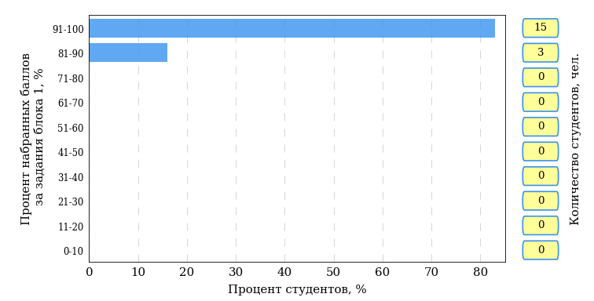  
Рисунок 3.15 – Гистограмма плотности распределения результатов выполнения заданий блока 1 ПИМ по дисциплине «История»

На рисунке 3.16 представлена карта коэффициентов решаемости заданий блока 1 ПИМ по дисциплине «История».

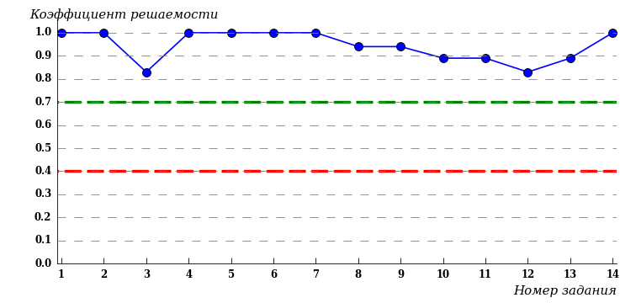  
Рисунок 3.16 – Карта коэффициентов решаемости заданий по темам блока 1  
ПИМ по дисциплине «История»

Карта коэффициентов решаемости заданий показывает, что студенты данной выборки

выполнили **на высоком** уровне все задания.

Распределение студентов по результатам выполнения заданий блока 2 ПИМ по дисциплине «История» представлено на диаграмме (рисунок 3.17).

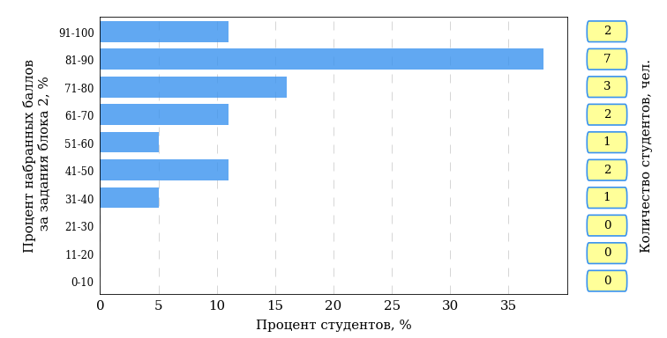  
Рисунок 3.17 – Гистограмма плотности распределения результатов выполнения заданий блока 2 ПИМ по дисциплине «История»

На рисунке 3.18 отображены результаты выполнения заданий блока 2 ПИМ по дисциплине «История» выборкой студентов.

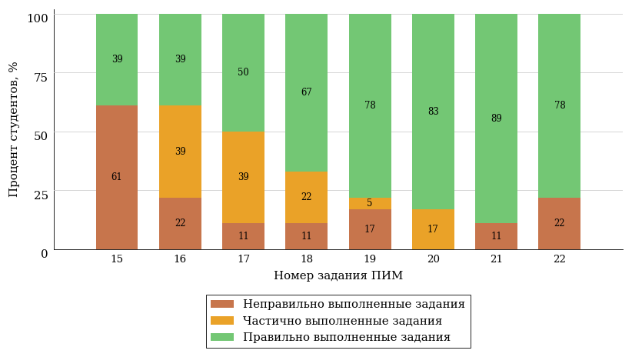  
Рисунок 3.18 – Диаграмма результатов выполнения студентами заданий блока 2  
ПИМ по дисциплине «История»

Распределение студентов по результатам выполнения заданий блока 3 ПИМ по дисциплине «История» представлено на диаграмме (рисунок 3.19).

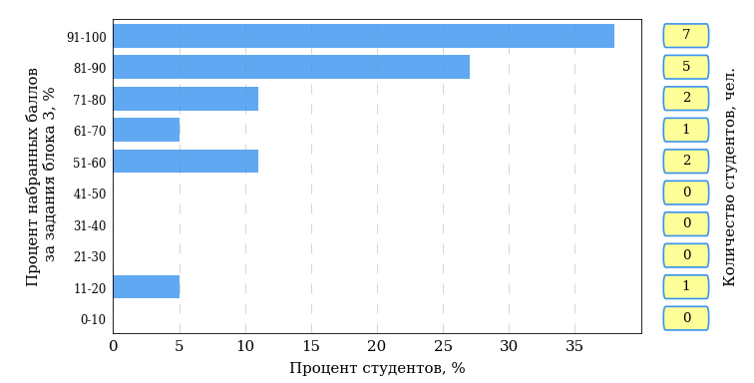  
Рисунок 3.19 – Гистограмма плотности распределения результатов выполнения заданий блока 3 ПИМ по дисциплине «История»

На рисунке 3.20 отображены результаты решения заданий блока 3 ПИМ по дисциплине «История» выборкой студентов.

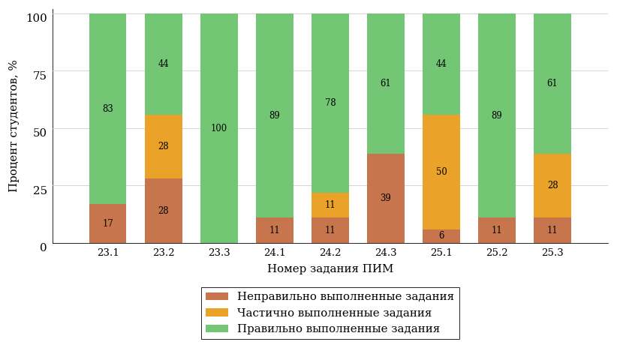  
Рисунок 3.20 – Диаграмма результатов выполнения студентами заданий блока 3  
ПИМ по дисциплине «История»

Распределение студентов направления подготовки «Физика» вуза по уровням обученности на основе результатов ФЭПО-31 показано на диаграмме (рисунок 3.21).

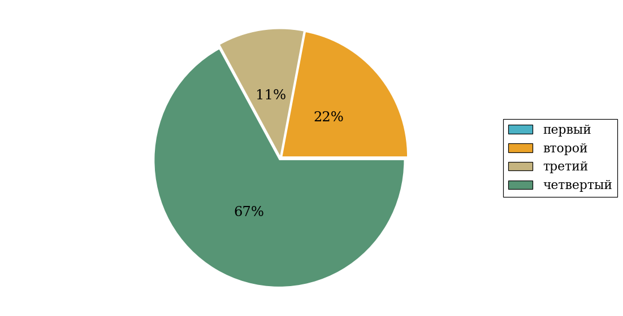  
Рисунок 3.21 – Круговая диаграмма распределения результатов обучения студентов по уровням обученности

В соответствии с моделью оценки результатов обучения процент студентов направления подготовки «Физика» вуза на уровне обученности не ниже второго (по дисциплине «История» цикла ГСЭ ФГОС ВО) составляет 100%.

* + 1. Направление подготовки 09.03.01 «Информатика и вычислительная техника»

Группа: ОБ-09.03.01-11

В таблице 3.4 представлена структура ПИМ по дисциплине «История» для студентов вуза по направлению подготовки «Информатика и вычислительная техника» (группа ОБ-09.03.01-11).

Таблица 3.4 – Структура содержания ПИМ

|  |  |
| --- | --- |
| **Содержание ПИМ** | **Номер задания ПИМ** |
| ***Объем трудоемкости:*** не больше 4 з.е. | |
| ***Блок 1. Тематическое наполнение ПИМ*** | |
| Теория и методология исторической науки | 1 |
| Древнерусское государство в IX - начале XII вв. | 2 |
| Объединительные процессы в русских землях (XIV - середина XV вв.). Возвышение Москвы | 3 |
| Образование единого Российского государства. Иван III | 4 |
| Российское государство в XVI в. Иван IV. Смутное время | 5 |
| Петр I и начало модернизации страны. Эпоха дворцовых переворотов | 6 |
| Россия во второй половине XVIII в. Екатерина II | 7 |
| Россия в первой половине XIX в. Александр I. Николай I | 8 |
| Россия во второй половине XIX в. Александр II. Александр III | 9 |
| Россия на рубеже XIX-XX вв. Николай II. Первая российская революция (1905-1907 гг.) | 10 |
| Россия в условиях Первой мировой войны и общенационального кризиса. Революция 1917 г. | 11 |
| Становление советской государственности. Первые мероприятия Советской власти. Гражданская война и иностранная интервенция | 12 |
| Внутренняя политика СССР в 1920-1930-е гг. Социально-экономические преобразования. Культурная революция. Советская внешняя политика в 1920-1930-е гг. | 13 |
| СССР в годы Великой Отечественной войны (1941-1945) | 14 |
| ***Блок 2. Модульное наполнение ПИМ*** | |
| Теория и методология исторической науки. Древняя Русь (IX - начало XII вв.). Русские земли в период политической раздробленности (XII - первая половина XV в.) | 15 |
| Теория и методология исторической науки. Древняя Русь (IX - начало XII вв.). Русские земли в период политической раздробленности (XII - первая половина XV в.) | 16 |
| Образование и развитие Российского государства (вторая половина XV в. - XVII в.) | 17 |
| Образование и развитие Российского государства (вторая половина XV в. - XVII в.) | 18 |
| Российская империя в XVIII-XIX вв. | 19 |
| Российская империя в XVIII-XIX вв. | 20 |
| Российская империя в начале XX вв. Советская Россия в 1917-1945 гг. | 21 |
| Российская империя в начале XX вв. Советская Россия в 1917-1945 гг. | 22 |
| ***Блок 3. Кейс-наполнение ПИМ*** | |
| Кейс 1 | |
| Подзадача 1 | 23.1 |
| Подзадача 2 | 23.2 |
| Подзадача 3 | 23.3 |
| Кейс 2 | |
| Подзадача 1 | 24.1 |
| Подзадача 2 | 24.2 |
| Подзадача 3 | 24.3 |
| Кейс 3 | |
| Подзадача 1 | 25.1 |
| Подзадача 2 | 25.2 |
| Подзадача 3 | 25.3 |

Распределение студентов по итогам выполнения заданий блока 1 ПИМ по дисциплине «История» представлено на диаграмме (рисунок 3.22).

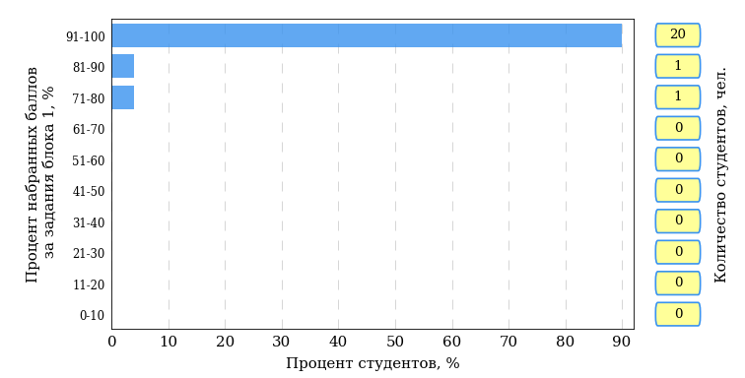  
Рисунок 3.22 – Гистограмма плотности распределения результатов выполнения заданий блока 1 ПИМ по дисциплине «История»

На рисунке 3.23 представлена карта коэффициентов решаемости заданий блока 1 ПИМ по дисциплине «История».

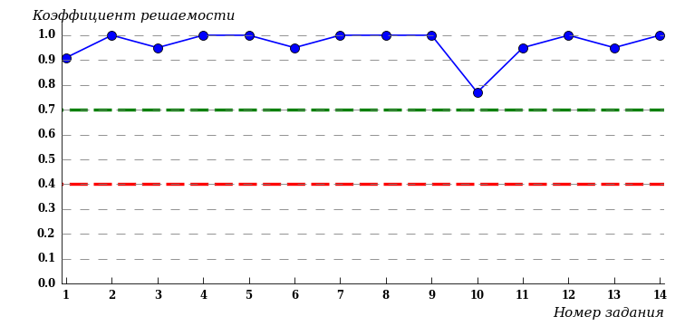  
Рисунок 3.23 – Карта коэффициентов решаемости заданий по темам блока 1  
ПИМ по дисциплине «История»

Карта коэффициентов решаемости заданий показывает, что студенты данной выборки

выполнили **на высоком** уровне все задания.

Распределение студентов по результатам выполнения заданий блока 2 ПИМ по дисциплине «История» представлено на диаграмме (рисунок 3.24).

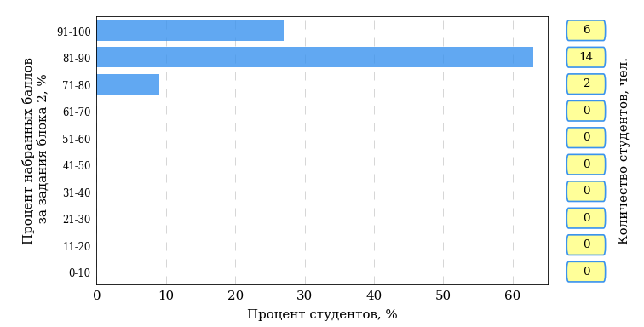  
Рисунок 3.24 – Гистограмма плотности распределения результатов выполнения заданий блока 2 ПИМ по дисциплине «История»

На рисунке 3.25 отображены результаты выполнения заданий блока 2 ПИМ по дисциплине «История» выборкой студентов.

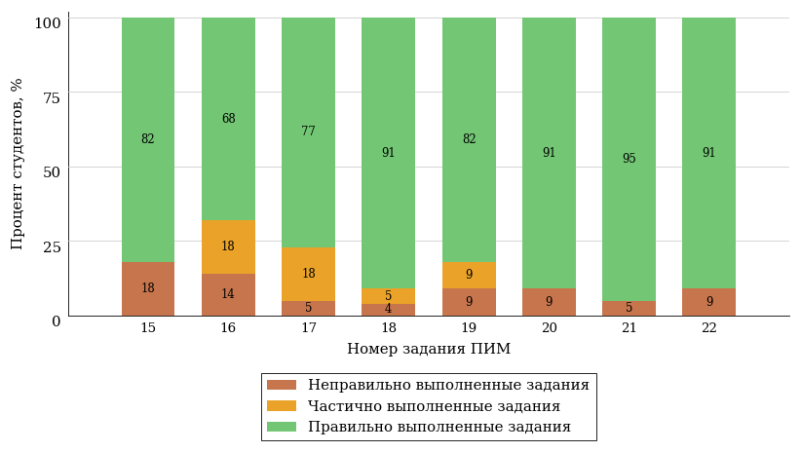  
Рисунок 3.25 – Диаграмма результатов выполнения студентами заданий блока 2  
ПИМ по дисциплине «История»

Распределение студентов по результатам выполнения заданий блока 3 ПИМ по дисциплине «История» представлено на диаграмме (рисунок 3.26).

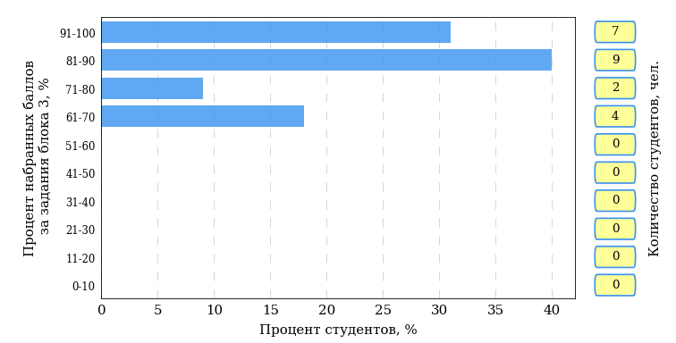  
Рисунок 3.26 – Гистограмма плотности распределения результатов выполнения заданий блока 3 ПИМ по дисциплине «История»

На рисунке 3.27 отображены результаты решения заданий блока 3 ПИМ по дисциплине «История» выборкой студентов.

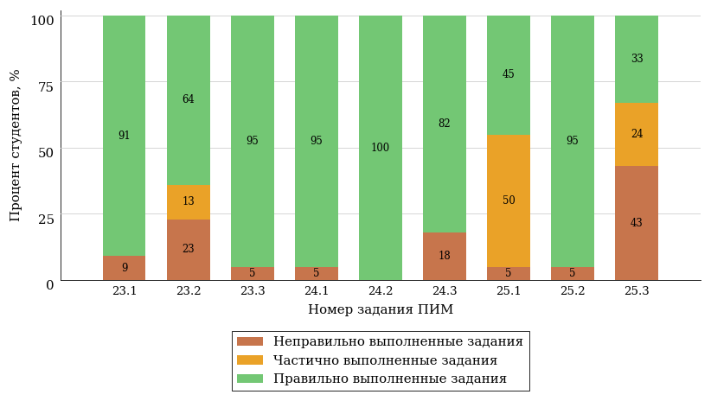  
Рисунок 3.27 – Диаграмма результатов выполнения студентами заданий блока 3  
ПИМ по дисциплине «История»

Распределение студентов направления подготовки «Информатика и вычислительная техника» вуза по уровням обученности на основе результатов ФЭПО-31 показано на диаграмме (рисунок 3.28).

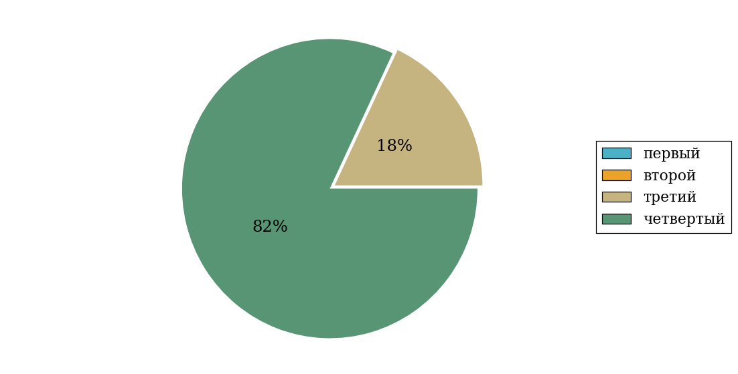  
Рисунок 3.28 – Круговая диаграмма распределения результатов обучения студентов по уровням обученности

В соответствии с моделью оценки результатов обучения процент студентов направления подготовки «Информатика и вычислительная техника» вуза на уровне обученности не ниже второго (по дисциплине «История» цикла ГСЭ ФГОС ВО) составляет 100%.

* + 1. Направление подготовки 09.03.02 «Информационные системы и технологии»

Группа: ОБ-09.03.02-11

В таблице 3.5 представлена структура ПИМ по дисциплине «История» для студентов вуза по направлению подготовки «Информационные системы и технологии» (группа ОБ-09.03.02-11).

Таблица 3.5 – Структура содержания ПИМ

|  |  |
| --- | --- |
| **Содержание ПИМ** | **Номер задания ПИМ** |
| ***Объем трудоемкости:*** не больше 4 з.е. | |
| ***Блок 1. Тематическое наполнение ПИМ*** | |
| Теория и методология исторической науки | 1 |
| Древнерусское государство в IX - начале XII вв. | 2 |
| Объединительные процессы в русских землях (XIV - середина XV вв.). Возвышение Москвы | 3 |
| Образование единого Российского государства. Иван III | 4 |
| Российское государство в XVI в. Иван IV. Смутное время | 5 |
| Петр I и начало модернизации страны. Эпоха дворцовых переворотов | 6 |
| Россия во второй половине XVIII в. Екатерина II | 7 |
| Россия в первой половине XIX в. Александр I. Николай I | 8 |
| Россия во второй половине XIX в. Александр II. Александр III | 9 |
| Россия на рубеже XIX-XX вв. Николай II. Первая российская революция (1905-1907 гг.) | 10 |
| Россия в условиях Первой мировой войны и общенационального кризиса. Революция 1917 г. | 11 |
| Становление советской государственности. Первые мероприятия Советской власти. Гражданская война и иностранная интервенция | 12 |
| Внутренняя политика СССР в 1920-1930-е гг. Социально-экономические преобразования. Культурная революция. Советская внешняя политика в 1920-1930-е гг. | 13 |
| СССР в годы Великой Отечественной войны (1941-1945) | 14 |
| ***Блок 2. Модульное наполнение ПИМ*** | |
| Теория и методология исторической науки. Древняя Русь (IX - начало XII вв.). Русские земли в период политической раздробленности (XII - первая половина XV в.) | 15 |
| Теория и методология исторической науки. Древняя Русь (IX - начало XII вв.). Русские земли в период политической раздробленности (XII - первая половина XV в.) | 16 |
| Образование и развитие Российского государства (вторая половина XV в. - XVII в.) | 17 |
| Образование и развитие Российского государства (вторая половина XV в. - XVII в.) | 18 |
| Российская империя в XVIII-XIX вв. | 19 |
| Российская империя в XVIII-XIX вв. | 20 |
| Российская империя в начале XX вв. Советская Россия в 1917-1945 гг. | 21 |
| Российская империя в начале XX вв. Советская Россия в 1917-1945 гг. | 22 |
| ***Блок 3. Кейс-наполнение ПИМ*** | |
| Кейс 1 | |
| Подзадача 1 | 23.1 |
| Подзадача 2 | 23.2 |
| Подзадача 3 | 23.3 |
| Кейс 2 | |
| Подзадача 1 | 24.1 |
| Подзадача 2 | 24.2 |
| Подзадача 3 | 24.3 |
| Кейс 3 | |
| Подзадача 1 | 25.1 |
| Подзадача 2 | 25.2 |
| Подзадача 3 | 25.3 |

Распределение студентов по итогам выполнения заданий блока 1 ПИМ по дисциплине «История» представлено на диаграмме (рисунок 3.29).

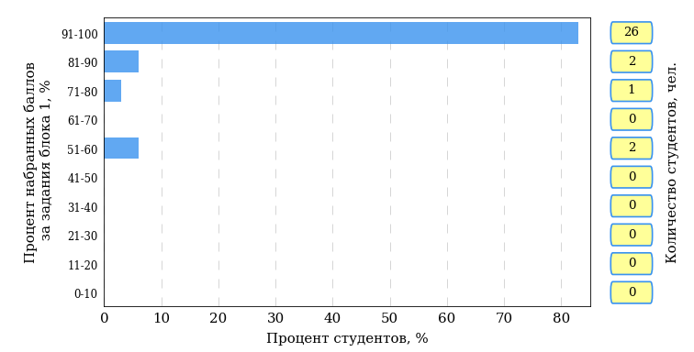  
Рисунок 3.29 – Гистограмма плотности распределения результатов выполнения заданий блока 1 ПИМ по дисциплине «История»

На рисунке 3.30 представлена карта коэффициентов решаемости заданий блока 1 ПИМ по дисциплине «История».

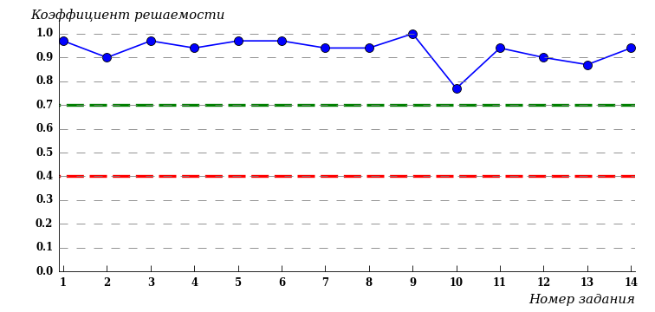  
Рисунок 3.30 – Карта коэффициентов решаемости заданий по темам блока 1  
ПИМ по дисциплине «История»

Карта коэффициентов решаемости заданий показывает, что студенты данной выборки

выполнили **на высоком** уровне все задания.

Распределение студентов по результатам выполнения заданий блока 2 ПИМ по дисциплине «История» представлено на диаграмме (рисунок 3.31).

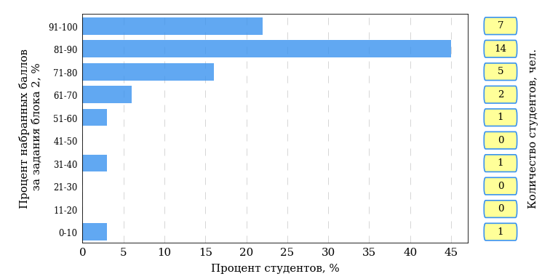  
Рисунок 3.31 – Гистограмма плотности распределения результатов выполнения заданий блока 2 ПИМ по дисциплине «История»

На рисунке 3.32 отображены результаты выполнения заданий блока 2 ПИМ по дисциплине «История» выборкой студентов.

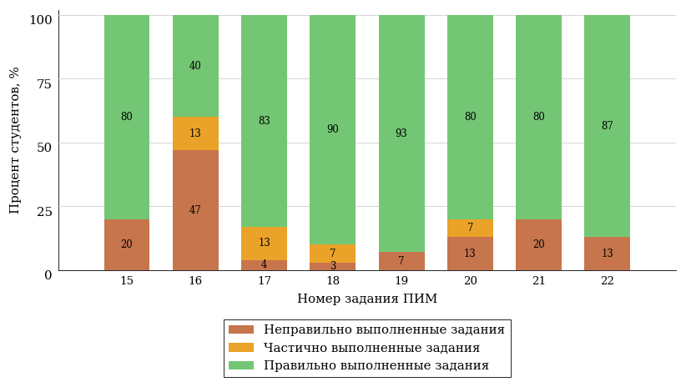  
Рисунок 3.32 – Диаграмма результатов выполнения студентами заданий блока 2  
ПИМ по дисциплине «История»

Распределение студентов по результатам выполнения заданий блока 3 ПИМ по дисциплине «История» представлено на диаграмме (рисунок 3.33).

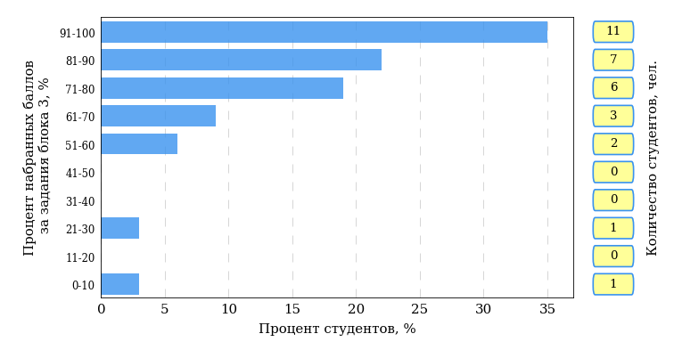  
Рисунок 3.33 – Гистограмма плотности распределения результатов выполнения заданий блока 3 ПИМ по дисциплине «История»

На рисунке 3.34 отображены результаты решения заданий блока 3 ПИМ по дисциплине «История» выборкой студентов.

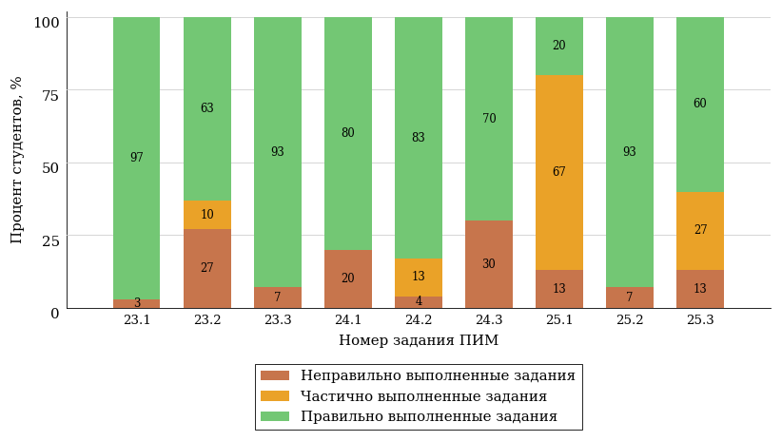  
Рисунок 3.34 – Диаграмма результатов выполнения студентами заданий блока 3  
ПИМ по дисциплине «История»

Распределение студентов направления подготовки «Информационные системы и технологии» вуза по уровням обученности на основе результатов ФЭПО-31 показано на диаграмме (рисунок 3.35).

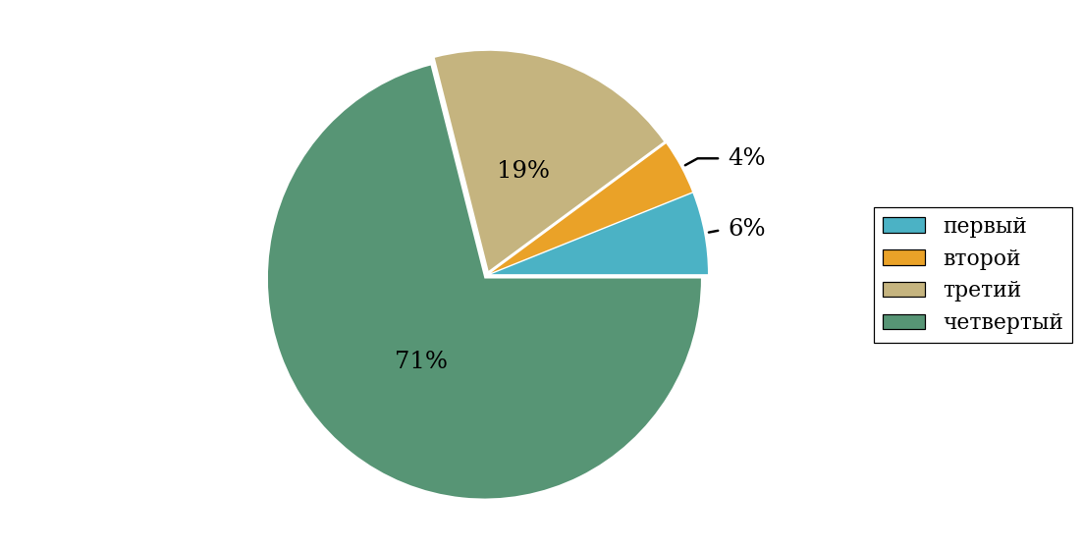  
Рисунок 3.35 – Круговая диаграмма распределения результатов обучения студентов по уровням обученности

В соответствии с моделью оценки результатов обучения процент студентов направления подготовки «Информационные системы и технологии» вуза на уровне обученности не ниже второго (по дисциплине «История» цикла ГСЭ ФГОС ВО) составляет 94%.

* + 1. Направление подготовки 09.03.03 «Прикладная информатика»

Группа: ОБ-09.03.03.э-11, ОБ-09.03.03.д-11, ОБ_09.03.03.ю-11

В таблице 3.6 представлена структура ПИМ по дисциплине «История» для студентов вуза по направлению подготовки «Прикладная информатика» (группа ОБ-09.03.03.э-11, ОБ-09.03.03.д-11, ОБ_09.03.03.ю-11).

Таблица 3.6 – Структура содержания ПИМ

|  |  |
| --- | --- |
| **Содержание ПИМ** | **Номер задания ПИМ** |
| ***Объем трудоемкости:*** не больше 4 з.е. | |
| ***Блок 1. Тематическое наполнение ПИМ*** | |
| Теория и методология исторической науки | 1 |
| Древнерусское государство в IX - начале XII вв. | 2 |
| Объединительные процессы в русских землях (XIV - середина XV вв.). Возвышение Москвы | 3 |
| Образование единого Российского государства. Иван III | 4 |
| Российское государство в XVI в. Иван IV. Смутное время | 5 |
| Петр I и начало модернизации страны. Эпоха дворцовых переворотов | 6 |
| Россия во второй половине XVIII в. Екатерина II | 7 |
| Россия в первой половине XIX в. Александр I. Николай I | 8 |
| Россия во второй половине XIX в. Александр II. Александр III | 9 |
| Россия на рубеже XIX-XX вв. Николай II. Первая российская революция (1905-1907 гг.) | 10 |
| Россия в условиях Первой мировой войны и общенационального кризиса. Революция 1917 г. | 11 |
| Становление советской государственности. Первые мероприятия Советской власти. Гражданская война и иностранная интервенция | 12 |
| Внутренняя политика СССР в 1920-1930-е гг. Социально-экономические преобразования. Культурная революция. Советская внешняя политика в 1920-1930-е гг. | 13 |
| СССР в годы Великой Отечественной войны (1941-1945) | 14 |
| ***Блок 2. Модульное наполнение ПИМ*** | |
| Теория и методология исторической науки. Древняя Русь (IX - начало XII вв.). Русские земли в период политической раздробленности (XII - первая половина XV в.) | 15 |
| Теория и методология исторической науки. Древняя Русь (IX - начало XII вв.). Русские земли в период политической раздробленности (XII - первая половина XV в.) | 16 |
| Образование и развитие Российского государства (вторая половина XV в. - XVII в.) | 17 |
| Образование и развитие Российского государства (вторая половина XV в. - XVII в.) | 18 |
| Российская империя в XVIII-XIX вв. | 19 |
| Российская империя в XVIII-XIX вв. | 20 |
| Российская империя в начале XX вв. Советская Россия в 1917-1945 гг. | 21 |
| Российская империя в начале XX вв. Советская Россия в 1917-1945 гг. | 22 |
| ***Блок 3. Кейс-наполнение ПИМ*** | |
| Кейс 1 | |
| Подзадача 1 | 23.1 |
| Подзадача 2 | 23.2 |
| Подзадача 3 | 23.3 |
| Кейс 2 | |
| Подзадача 1 | 24.1 |
| Подзадача 2 | 24.2 |
| Подзадача 3 | 24.3 |
| Кейс 3 | |
| Подзадача 1 | 25.1 |
| Подзадача 2 | 25.2 |
| Подзадача 3 | 25.3 |

Распределение студентов по итогам выполнения заданий блока 1 ПИМ по дисциплине «История» представлено на диаграмме (рисунок 3.36).

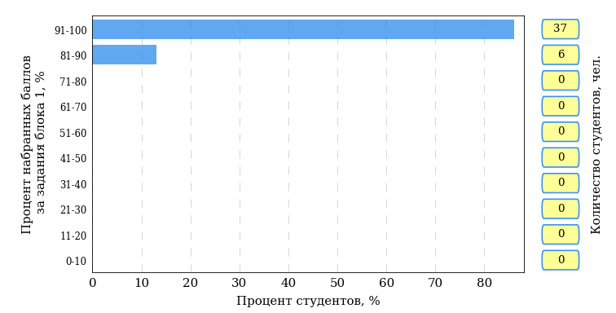  
Рисунок 3.36 – Гистограмма плотности распределения результатов выполнения заданий блока 1 ПИМ по дисциплине «История»

На рисунке 3.37 представлена карта коэффициентов решаемости заданий блока 1 ПИМ по дисциплине «История».

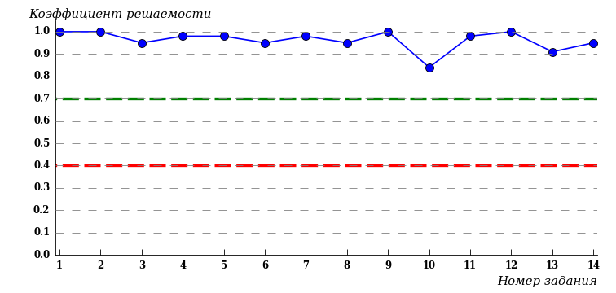  
Рисунок 3.37 – Карта коэффициентов решаемости заданий по темам блока 1  
ПИМ по дисциплине «История»

Карта коэффициентов решаемости заданий показывает, что студенты данной выборки

выполнили **на высоком** уровне все задания.

Распределение студентов по результатам выполнения заданий блока 2 ПИМ по дисциплине «История» представлено на диаграмме (рисунок 3.38).

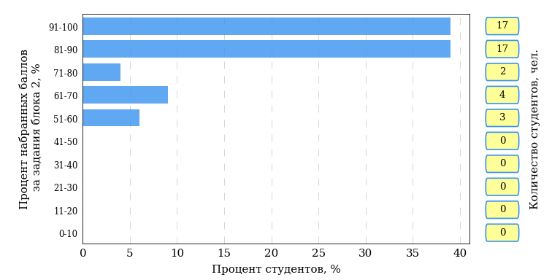  
Рисунок 3.38 – Гистограмма плотности распределения результатов выполнения заданий блока 2 ПИМ по дисциплине «История»

На рисунке 3.39 отображены результаты выполнения заданий блока 2 ПИМ по дисциплине «История» выборкой студентов.

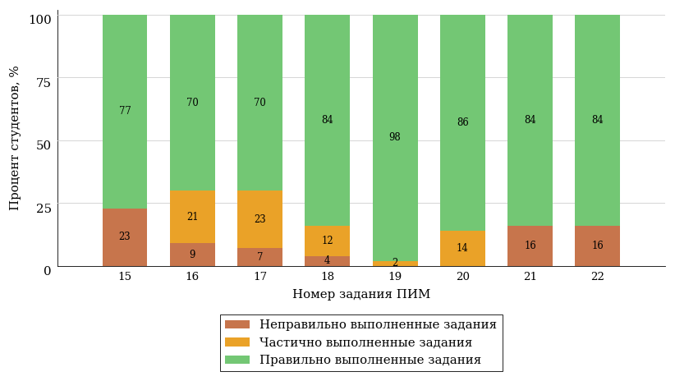  
Рисунок 3.39 – Диаграмма результатов выполнения студентами заданий блока 2  
ПИМ по дисциплине «История»

Распределение студентов по результатам выполнения заданий блока 3 ПИМ по дисциплине «История» представлено на диаграмме (рисунок 3.40).

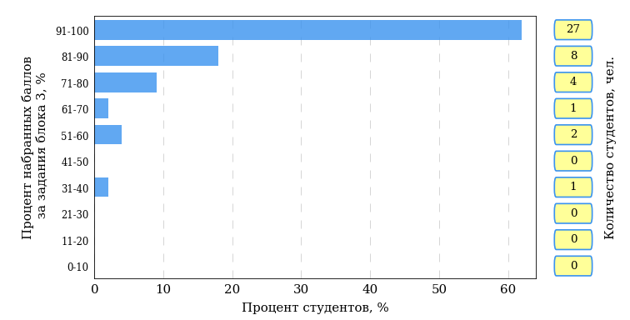  
Рисунок 3.40 – Гистограмма плотности распределения результатов выполнения заданий блока 3 ПИМ по дисциплине «История»

На рисунке 3.41 отображены результаты решения заданий блока 3 ПИМ по дисциплине «История» выборкой студентов.

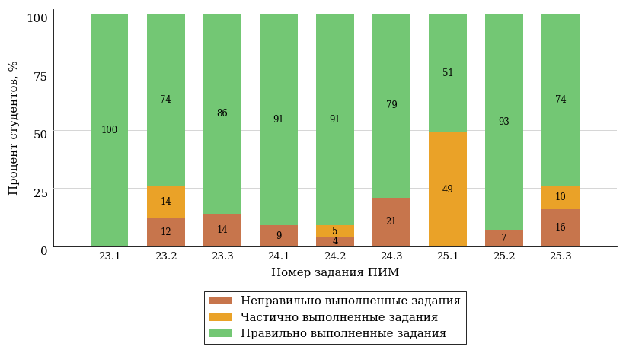  
Рисунок 3.41 – Диаграмма результатов выполнения студентами заданий блока 3  
ПИМ по дисциплине «История»

Распределение студентов направления подготовки «Прикладная информатика» вуза по уровням обученности на основе результатов ФЭПО-31 показано на диаграмме (рисунок 3.42).

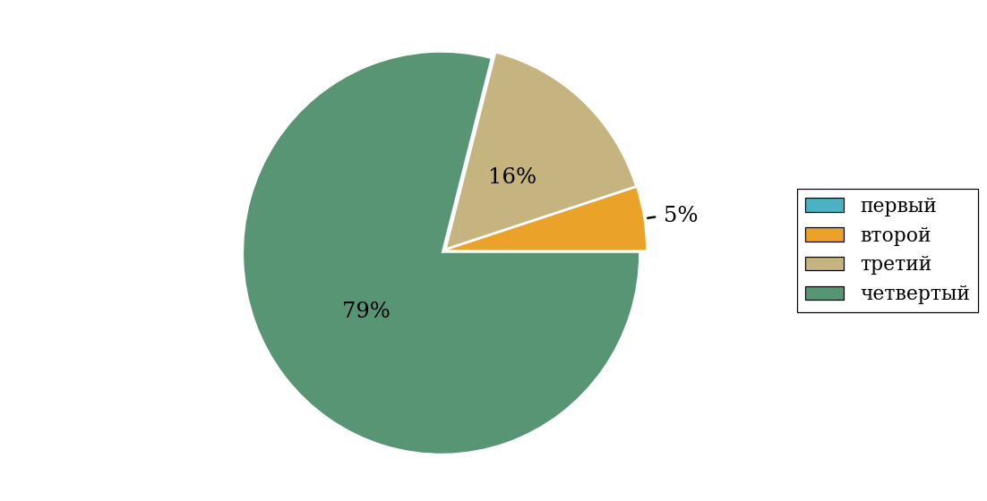  
Рисунок 3.42 – Круговая диаграмма распределения результатов обучения студентов по уровням обученности

В соответствии с моделью оценки результатов обучения процент студентов направления подготовки «Прикладная информатика» вуза на уровне обученности не ниже второго (по дисциплине «История» цикла ГСЭ ФГОС ВО) составляет 100%.



# Приложение 1. Модель педагогических измерительных материалов

При проведении ФЭПО в рамках компетентностного подхода используется уровневая модель педагогических измерительных материалов (ПИМ), представленная в трех взаимосвязанных блоках (рис.1).

Рис. 1. Трехмерная структура уровневой модели ПИМ



**Первый блок (тематическое наполнение)** – задания на уровне «знать», в которых очевиден способ решения, усвоенный студентом при изучении дисциплины. Задания этого блока выявляют в основном знаниевый компонент по дисциплине и оцениваются по бинарной шкале «правильно-неправильно».

**Второй блок (модульное наполнение)** – задания на уровне «знать» и «уметь», в которых нет явного указания на способ выполнения, и студент для их решения самостоятельно выбирает один из изученных способов. Задания данного блока позволяют оценить не только знания по дисциплине, но и умения пользоваться ими при решении стандартных, типовых задач. Результаты выполнения этого блока оцениваются с учетом частично правильно выполненных заданий.

**Третий блок** **(кейс-наполнение)** – задания на уровне «знать», «уметь», «владеть». Он представлен кейс-заданиями, содержание которых предполагает использование комплекса умений и навыков, для того чтобы студент мог самостоятельно сконструировать способ решения, комбинируя известные ему способы и привлекая знания из разных дисциплин. Кейс-задание представляет собой учебное задание, состоящее из описания реальной практической ситуации и совокупности сформулированных к ней вопросов к ней. Выполнение студентом кейс-заданий требует решения поставленной проблемы (ситуации) в целом и проявления умения анализировать конкретную информацию прослеживать причинно-следственные связи, выделять ключевые проблемы и методы их решения. В отличие от первых двух блоков задания третьего блока носят интегральный (summative) характер и позволяют формировать нетрадиционный способ мышления, характерный и необходимый для современного человека.

# Приложение 2. Характеристика уровней обученности по дисциплине «История»

**УРОВЕНЬ 1** *(первый)*

*Характеристика*: Достигнутый уровень оценки результатов обучения показывает, что студент усвоил некоторые элементарные знания основных вопросов по дисциплине, но недостаточно овладел необходимой системой знаний основных фактов, процессов, явлений отечественной и мировой истории, неуверенно соотносит общие исторические процессы и отдельные факты, не умеет проводить поиск исторической информации в источниках разных типов.

**УРОВЕНЬ 2** *(второй)*

*Характеристика*: Достигнутый уровень оценки результатов обучения показывает, что студент обладает необходимой системой знаний и владеет некоторыми умениями по дисциплине, знает основные факты, процессы и явления, характеризующие отечественную и мировую историю, ее периодизацию; может устанавливать причинно-следственные связи; соотносить общие исторические процессы и отдельные факты, умеет проводить поиск исторической информации в источниках разных типов.

**УРОВЕНЬ 3** *(третий)*

*Характеристика*: Достигнутый студентом уровень оценки результатов обучения показывает, что студент продемонстрировал глубокие знания и развитые практические умения и навыки, умеет систематизировать историческую информацию; устанавливать последовательность событий; извлекать информацию, представленную в разных знаковых системах (текст, карта, таблица, схема, визуальный ряд); соотносить единичные исторические факты и общие явления; называть характерные признаки исторических событий и явлений; группировать (классифицировать) факты по различным признакам.

**УРОВЕНЬ 4** *(четвертый)*

*Характеристика*: Достигнутый студентом уровень оценки результатов обучения свидетельствует о том, что студент способен обобщать и оценивать информацию, полученную на основе исследования нестандартной ситуации; умеет анализировать историческую информацию, представленную в разных знаковых системах (текст, карта, таблица, схема, визуальный ряд); осуществлять внешнюю и внутреннюю критику источника (характеризовать авторство источника, время, обстоятельства, цели его создания, степень достоверности); различать в исторической информации факты и мнения, исторические описания и исторические объяснения.

# Приложение 3. Формы представления обобщенных результатов тестирования студентов

Обращаем Ваше внимание на то, что данное приложение содержит примеры графических форм для анализа результатов тестирования. ***Данные примеры не относятся к результатам тестирования студентов Вашего вуза (ссуза).***

Для оценки качества подготовки студентов результаты тестирования представлены в формах, удобных для принятия организационных и методических решений:

* диаграмма распределения результатов тестирования студентов по уровням обученности («лестница Беспалько»);
* диаграмма ранжирования ООП вузов (ссузов) – участников по показателю «Доля студентов на уровне обученности не ниже второго»;
* диаграмма распределения результатов обучения студентов за пять последовательных этапов ФЭПО;
* гистограмма плотности распределения результатов тестирования студентов;
* круговая диаграмма распределения результатов обучения студентов;
* гистограмма плотности распределения результатов выполнения заданий

блока ПИМ по дисциплине;

* карта коэффициентов решаемости заданий по темам первого блока ПИМ по дисциплине;
* диаграмма результатов выполнения заданий второго и третьего блоков ПИМ по дисциплине.

*Диаграмма распределения результатов тестирования студентов по уровням обученности («лестница Беспалько»)* позволяет оценить распределение результатов для данной группы тестируемых по уровням обученности и провести сравнение с аналогичными результатами участников ФЭПО. После диаграммы (рисунок 1) приводится информация о значении процента студентов, находящихся на уровне обученности не ниже второго как для выборки студентов вуза (ссуза), так и для выборки студентов вузов (ссузов) – участников в рамках текущего этапа ФЭПО).

**21%**

**34%**

**31%**

**14%**

**1%**

**5%**

**27%**

**86%**

**99%**

**67%**



|  |  |
| --- | --- |
| ссуз | образовательные организации – участники проекта, реализующие программы СПО |

Рисунок 1 – Диаграмма распределения результатов тестирования студентов  
по уровням обученности

*Диаграмма ранжирования ООП вузов (ссузов) – участников по показателю «Доля студентов на уровне обученности не ниже второго»* позволяет сравнить результаты обучения студентов образовательной программы (специальности) с результатами студентов аналогичных программ (специальностей) других образовательных организаций – участников ФЭПО и определить на общем фоне место вуза (ссуза) по данному показателю. На диаграмме (рисунок 2) красной линией показан критерий оценки результатов обучения «60% студентов на уровне обученности не ниже второго», темным столбиком отмечен результат по этому показателю для направления подготовки вуза на фоне вузов – участников ФЭПО, реализующих данное направление подготовки.

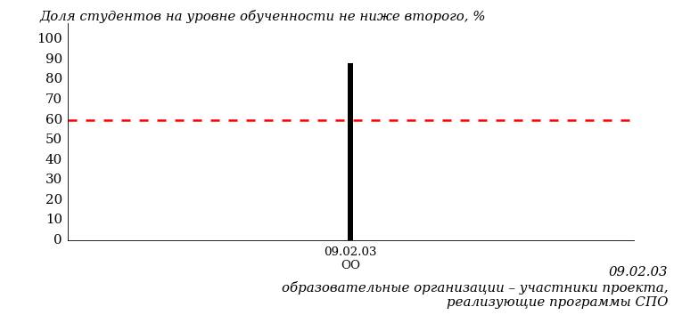

Рисунок 2 – Диаграмма ранжирования ООП вузов-участников  
по показателю «Доля студентов на уровне обученности не ниже второго»

*Диаграмма распределения результатов обучения студентов за пять последовательных этапов ФЭПО* позволяет мониторить результаты обучения студентов по вузу в целом, по направлению подготовки (специальности), по дисциплине и провести сравнение с аналогичными результатами (рисунок 3).

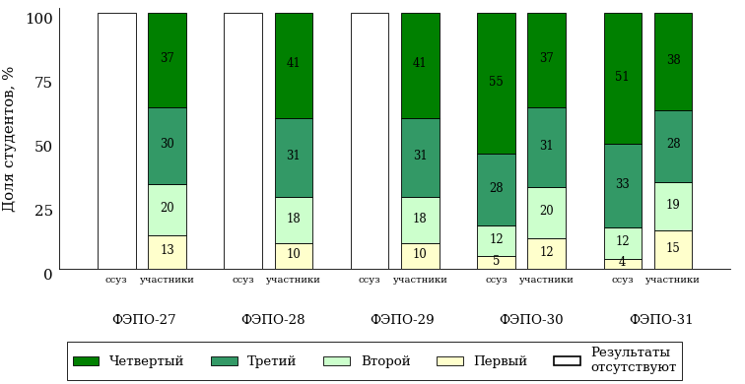

Рисунок 3 – Диаграмма распределения результатов обучения студентов  
за пять последовательных этапов ФЭПО

*Гистограмма плотности распределения результатов тестирования студентов* используется для характеристики плотности распределения данных по проценту набранных баллов за выполнение ПИМ. Каждый столбик на диаграмме (рисунок 4) показывает долю студентов, результаты которых лежат в данном 5-процентном интервале. По гистограмме определяется характер распределения результатов для данной группы тестируемых и могут быть выделены подгруппы студентов с различным качеством подготовки. Согласно предложенной модели оценки качества подготовки студентов гистограмма должна быть смещена в сторону более высоких процентов за выполнение ПИМ. Столбцы разного цвета характеризуют результаты образовательной организации и аналогичные результаты участников ФЭПО, что позволяет провести сравнение по проценту набранных баллов за выполнение ПИМ.

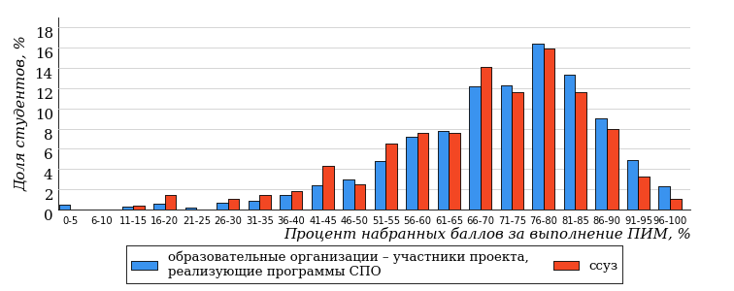

Рисунок 4 – Гистограмма плотности распределения результатов тестирования студентов  
с наложением на общий результат участников

Гистограмму плотности распределения результатов тестирования студентов (рисунок 5) можно использовать для проведения экспресс-оценки результатов тестирования студентов вуза (ссуза), позволяющей сравнить набранные баллы за выполнение ПИМ с соответствующим уровнем обученности. По данному показателю предложена интервальная шкала: [0%; 50%), [50%; 70%), [70%; 90%), [90%; 100%]. Столбцы различного цвета указывают на долю студентов, находящихся соответственно на первом, втором, третьем и четвертом уровнях обученности.



Рисунок 5 – Гистограмма плотности распределения результатов тестирования студентов  
вуза (ссуза) по уровням обученности в соответствии с процентом набранных баллов  
за выполнение ПИМ

*На круговой диаграмме распределения результатов обучения студентов* показана доля студентов на каждом из четырех уровней обученности (рисунок 6).



Рисунок 6 – Круговая диаграмма распределения результатов обучения студентов  
по уровням обученности

Данная диаграмма по дисциплине строится для выборки студентов направления подготовки (специальности) образовательной организации. В соответствии с критерием оценки результатов обучения на уровне обученности не ниже второго должно находиться не менее 60% студентов.

*Гистограмма плотности распределения результатов выполнения заданий блока ПИМ по дисциплине*. По итогам выполнения заданий каждого из блоков ПИМ строится гистограмма плотности распределения результатов (рисунок 7).



Рисунок 7 – Гистограмма плотности распределения результатов  
выполнения заданий блока ПИМ по дисциплине

Каждый горизонтальный столбик на диаграмме (рисунок 7) характеризует долю студентов (число которых приводится в вертикальном столбце справа), результаты которых лежат в 10-процентном интервале баллов блока. Данная гистограмма строится для анализа результатов выполнения заданий каждого отдельного блока ПИМ.

*Карта коэффициентов решаемости заданий по темам первого блока ПИМ по дисциплине* предназначена для содержательного анализа качества подготовки студентов по контролируемым темам дисциплины. По вертикальной оси отложены значения коэффициентов решаемости заданий, номера которых указаны по горизонтальной оси (рисунок 8).



Рисунок 8 – Карта коэффициентов решаемости заданий  
по темам первого блока ПИМ по дисциплине

Значения коэффициентов решаемости для заданий рассчитываются как отношение числа студентов, решивших задание по данной теме, к общему числу участников решавших данное задание. При анализе результатов тестирования по карте коэффициентов решаемости можно придерживаться следующей классификации: легкие задания – коэффициент решаемости от 0,7 до 1,0; задания средней трудности – коэффициент решаемости от 0,4 до 0,7; трудные задания – коэффициент решаемости менее 0,4.

*Диаграмма распределения результатов выполнения заданий второго и третьего блоков ПИМ* *по дисциплине* выборкой студентов представлена на рисунке 9.



Рисунок 9 – Диаграмма результатов выполнения заданий блока ПИМ по дисциплине

В каждом столбце различным цветом показаны проценты студентов, правильно выполнивших задание, частично выполнивших задание, либо выполнивших задание неправильно.

В приведенных материалах использованы формы представления результатов тестирования студентов, удобные для принятия решений на различных уровнях управления учебным процессом в образовательной организации.

# Приложение 4. Рейтинг-листы

## Направление подготовки 02.03.02 «Фундаментальная информатика и информационные технологии»

Группа: ОБ-02.03.02-11

Дисциплина: «История»

Трудоемкость: не больше 4 з.е.

| **№ п/п** | **ФИО студента** | **Логин** | **Кол-во заданий, на которые даны ответы** | **Количество набранных баллов** | **Процент набранных баллов за выполнение ПИМ** | **Уровень обученности** |
| --- | --- | --- | --- | --- | --- | --- |
| 1 | Ахметгалиева Лилия Назифовна | 31fs69807 | 31 из 31 | Блок 1 – 100% (14 из 14 баллов)  Блок 2 – 93% (15 из 16 баллов)  Блок 3 – 100% (20 из 20 баллов) | 98% | четвертый |
| 2 | Васильева Алесия Евгениевна | 31fs69808 | 31 из 31 | Блок 1 – 100% (14 из 14 баллов)  Блок 2 – 93% (15 из 16 баллов)  Блок 3 – 100% (20 из 20 баллов) | 98% | четвертый |
| 3 | Кучкаров Александр Павлович | 31fs69817 | 31 из 31 | Блок 1 – 100% (14 из 14 баллов)  Блок 2 – 93% (15 из 16 баллов)  Блок 3 – 100% (20 из 20 баллов) | 98% | четвертый |
| 4 | Метелев Виталий Романович | 31fs69821 | 31 из 31 | Блок 1 – 100% (14 из 14 баллов)  Блок 2 – 100% (16 из 16 баллов)  Блок 3 – 95% (19 из 20 баллов) | 98% | четвертый |
| 5 | Мокрушин Тимофей Дмитриевич | 31fs69822 | 31 из 31 | Блок 1 – 100% (14 из 14 баллов)  Блок 2 – 100% (16 из 16 баллов)  Блок 3 – 95% (19 из 20 баллов) | 98% | четвертый |
| 6 | Сабиров Руслан Рустемович | 31fs69828 | 31 из 31 | Блок 1 – 92% (13 из 14 баллов)  Блок 2 – 100% (16 из 16 баллов)  Блок 3 – 85% (17 из 20 баллов) | 92% | четвертый |
| 7 | Туманов Иван Анатольевич | 31fs69831 | 31 из 31 | Блок 1 – 100% (14 из 14 баллов)  Блок 2 – 87% (14 из 16 баллов)  Блок 3 – 90% (18 из 20 баллов) | 92% | четвертый |
| 8 | Усов Михаил Владимирович | 31fs69832 | 31 из 31 | Блок 1 – 100% (14 из 14 баллов)  Блок 2 – 87% (14 из 16 баллов)  Блок 3 – 90% (18 из 20 баллов) | 92% | четвертый |
| 9 | Аввакумов Вячеслав Александрович | 31fs69805 | 31 из 31 | Блок 1 – 100% (14 из 14 баллов)  Блок 2 – 75% (12 из 16 баллов)  Блок 3 – 95% (19 из 20 баллов) | 90% | четвертый |
| 10 | Маратканова Александра Сергеевна | 31fs69819 | 31 из 31 | Блок 1 – 85% (12 из 14 баллов)  Блок 2 – 87% (14 из 16 баллов)  Блок 3 – 95% (19 из 20 баллов) | 90% | четвертый |
| 11 | Лобастов Илья Дмитриевич | 31fs69818 | 31 из 31 | Блок 1 – 100% (14 из 14 баллов)  Блок 2 – 75% (12 из 16 баллов)  Блок 3 – 90% (18 из 20 баллов) | 88% | четвертый |
| 12 | Нечунаева Алёна Игоревна | 31fs69823 | 31 из 31 | Блок 1 – 100% (14 из 14 баллов)  Блок 2 – 75% (12 из 16 баллов)  Блок 3 – 90% (18 из 20 баллов) | 88% | четвертый |
| 13 | Пирожков Никита Вячеславович | 31fs69827 | 31 из 31 | Блок 1 – 100% (14 из 14 баллов)  Блок 2 – 75% (12 из 16 баллов)  Блок 3 – 90% (18 из 20 баллов) | 88% | четвертый |
| 14 | Султанова Юлия Марсовна | 31fs69829 | 31 из 31 | Блок 1 – 100% (14 из 14 баллов)  Блок 2 – 81% (13 из 16 баллов)  Блок 3 – 80% (16 из 20 баллов) | 86% | четвертый |
| 15 | Артемьев Артур Русланович | 31fs69806 | 31 из 31 | Блок 1 – 92% (13 из 14 баллов)  Блок 2 – 75% (12 из 16 баллов)  Блок 3 – 85% (17 из 20 баллов) | 84% | четвертый |
| 16 | Мельников Дмитрий Андреевич | 31fs69820 | 31 из 31 | Блок 1 – 85% (12 из 14 баллов)  Блок 2 – 75% (12 из 16 баллов)  Блок 3 – 90% (18 из 20 баллов) | 84% | четвертый |
| 17 | Палий Михаил Юрьевич | 31fs69826 | 31 из 31 | Блок 1 – 92% (13 из 14 баллов)  Блок 2 – 75% (12 из 16 баллов)  Блок 3 – 85% (17 из 20 баллов) | 84% | четвертый |
| 18 | Коньков Данил Сергеевич | 31fs69816 | 31 из 31 | Блок 1 – 100% (14 из 14 баллов)  Блок 2 – 68% (11 из 16 баллов)  Блок 3 – 100% (20 из 20 баллов) | 90% | третий |
| 19 | Ковалёв Артем Сергеевич | 31fs69815 | 31 из 31 | Блок 1 – 92% (13 из 14 баллов)  Блок 2 – 68% (11 из 16 баллов)  Блок 3 – 95% (19 из 20 баллов) | 86% | третий |
| 20 | Опарин Даниил Маркович | 31fs69825 | 31 из 31 | Блок 1 – 100% (14 из 14 баллов)  Блок 2 – 68% (11 из 16 баллов)  Блок 3 – 90% (18 из 20 баллов) | 86% | третий |
| 21 | Толстикова Елизавета Сергеевна | 31fs69830 | 31 из 31 | Блок 1 – 92% (13 из 14 баллов)  Блок 2 – 62% (10 из 16 баллов)  Блок 3 – 95% (19 из 20 баллов) | 84% | третий |
| 22 | Иванов Руслан Альбертович | 31fs69814 | 31 из 31 | Блок 1 – 78% (11 из 14 баллов)  Блок 2 – 62% (10 из 16 баллов)  Блок 3 – 95% (19 из 20 баллов) | 80% | третий |
| 23 | Фоминых Даниил Владимирович | 31fs69833 | 31 из 31 | Блок 1 – 92% (13 из 14 баллов)  Блок 2 – 68% (11 из 16 баллов)  Блок 3 – 75% (15 из 20 баллов) | 78% | третий |
| 24 | Заболотских Дмитрий Алексеевич | 31fs69813 | 31 из 31 | Блок 1 – 92% (13 из 14 баллов)  Блок 2 – 50% (8 из 16 баллов)  Блок 3 – 70% (14 из 20 баллов) | 70% | третий |
| 25 | Гайнутдинов Эмиль Ильшатович | 31fs69810 | 31 из 31 | Блок 1 – 92% (13 из 14 баллов)  Блок 2 – 62% (10 из 16 баллов)  Блок 3 – 55% (11 из 20 баллов) | 68% | второй |

## Направление подготовки 03.03.01 «Прикладные математика и физика»

Группа: ОАБ-03.03.01-11

Дисциплина: «История»

Трудоемкость: не больше 4 з.е.

| **№ п/п** | **ФИО студента** | **Логин** | **Кол-во заданий, на которые даны ответы** | **Количество набранных баллов** | **Процент набранных баллов за выполнение ПИМ** | **Уровень обученности** |
| --- | --- | --- | --- | --- | --- | --- |
| 1 | Королев Яков Михайлович | 31fs69745 | 31 из 31 | Блок 1 – 100% (14 из 14 баллов)  Блок 2 – 100% (16 из 16 баллов)  Блок 3 – 80% (16 из 20 баллов) | 92% | четвертый |
| 2 | Широбоков Кирилл Русланович | 31fs69757 | 31 из 31 | Блок 1 – 92% (13 из 14 баллов)  Блок 2 – 93% (15 из 16 баллов)  Блок 3 – 90% (18 из 20 баллов) | 92% | четвертый |
| 3 | Малых Алина Александровна | 31fs69746 | 31 из 31 | Блок 1 – 100% (14 из 14 баллов)  Блок 2 – 100% (16 из 16 баллов)  Блок 3 – 75% (15 из 20 баллов) | 90% | четвертый |
| 4 | Никифоров Алексей Михайлович | 31fs69749 | 31 из 31 | Блок 1 – 100% (14 из 14 баллов)  Блок 2 – 87% (14 из 16 баллов)  Блок 3 – 85% (17 из 20 баллов) | 90% | четвертый |
| 5 | Пустовой Даниил Антонович | 31fs69752 | 31 из 31 | Блок 1 – 100% (14 из 14 баллов)  Блок 2 – 81% (13 из 16 баллов)  Блок 3 – 85% (17 из 20 баллов) | 88% | четвертый |
| 6 | Шайдуллин Янис Дамирович | 31fs69755 | 31 из 31 | Блок 1 – 100% (14 из 14 баллов)  Блок 2 – 75% (12 из 16 баллов)  Блок 3 – 90% (18 из 20 баллов) | 88% | четвертый |
| 7 | Бердникова Анна Сергеевна | 31fs69744 | 31 из 31 | Блок 1 – 78% (11 из 14 баллов)  Блок 2 – 93% (15 из 16 баллов)  Блок 3 – 85% (17 из 20 баллов) | 86% | четвертый |
| 8 | Ахметгараев Эдгар Эдуардович | 31fs69743 | 31 из 31 | Блок 1 – 78% (11 из 14 баллов)  Блок 2 – 75% (12 из 16 баллов)  Блок 3 – 45% (9 из 20 баллов) | 64% | третий |
| 9 | Шестаков Никита Юрьевич | 31fs69756 | 31 из 31 | Блок 1 – 92% (13 из 14 баллов)  Блок 2 – 62% (10 из 16 баллов)  Блок 3 – 50% (10 из 20 баллов) | 66% | второй |
| 10 | Петрова Юлия Андреевна | 31fs69751 | 31 из 31 | Блок 1 – 92% (13 из 14 баллов)  Блок 2 – 43% (7 из 16 баллов)  Блок 3 – 30% (6 из 20 баллов) | 52% | второй |
| 11 | Адаков Даниил Андреевич | 31fs69742 | 31 из 31 | Блок 1 – 0% (0 из 14 баллов)  Блок 2 – 0% (0 из 16 баллов)  Блок 3 – 0% (0 из 20 баллов) | 0% | первый |

## Направление подготовки 03.03.02 «Физика»

Группа: ОАБ-03.03.02-11

Дисциплина: «История»

Трудоемкость: не больше 4 з.е.

| **№ п/п** | **ФИО студента** | **Логин** | **Кол-во заданий, на которые даны ответы** | **Количество набранных баллов** | **Процент набранных баллов за выполнение ПИМ** | **Уровень обученности** |
| --- | --- | --- | --- | --- | --- | --- |
| 1 | Молчанова Виктория Сергеевна | 31fs69736 | 31 из 31 | Блок 1 – 100% (14 из 14 баллов)  Блок 2 – 93% (15 из 16 баллов)  Блок 3 – 100% (20 из 20 баллов) | 98% | четвертый |
| 2 | Лаптев Дмитрий Олегович | 31fs69732 | 31 из 31 | Блок 1 – 100% (14 из 14 баллов)  Блок 2 – 87% (14 из 16 баллов)  Блок 3 – 95% (19 из 20 баллов) | 94% | четвертый |
| 3 | Бакаев Мансур Саидович | 31fs69721 | 31 из 31 | Блок 1 – 100% (14 из 14 баллов)  Блок 2 – 75% (12 из 16 баллов)  Блок 3 – 100% (20 из 20 баллов) | 92% | четвертый |
| 4 | Богданов Владислав Александрович | 31fs69723 | 31 из 31 | Блок 1 – 100% (14 из 14 баллов)  Блок 2 – 81% (13 из 16 баллов)  Блок 3 – 90% (18 из 20 баллов) | 90% | четвертый |
| 5 | Гребенщиков Кирилл Сергеевич | 31fs69725 | 31 из 31 | Блок 1 – 85% (12 из 14 баллов)  Блок 2 – 81% (13 из 16 баллов)  Блок 3 – 100% (20 из 20 баллов) | 90% | четвертый |
| 6 | Кустова Юлия Сергеевна | 31fs69731 | 31 из 31 | Блок 1 – 100% (14 из 14 баллов)  Блок 2 – 75% (12 из 16 баллов)  Блок 3 – 90% (18 из 20 баллов) | 88% | четвертый |
| 7 | Сысина Мария Александровна | 31fs69738 | 31 из 31 | Блок 1 – 92% (13 из 14 баллов)  Блок 2 – 87% (14 из 16 баллов)  Блок 3 – 85% (17 из 20 баллов) | 88% | четвертый |
| 8 | Копытов Виталий Александрович | 31fs69727 | 31 из 31 | Блок 1 – 92% (13 из 14 баллов)  Блок 2 – 87% (14 из 16 баллов)  Блок 3 – 80% (16 из 20 баллов) | 86% | четвертый |
| 9 | Кузнецова Анастасия Андреевна | 31fs69730 | 31 из 31 | Блок 1 – 92% (13 из 14 баллов)  Блок 2 – 75% (12 из 16 баллов)  Блок 3 – 85% (17 из 20 баллов) | 84% | четвертый |
| 10 | Цыгвинцев Михаил Юрьевич | 31fs69740 | 31 из 31 | Блок 1 – 85% (12 из 14 баллов)  Блок 2 – 93% (15 из 16 баллов)  Блок 3 – 75% (15 из 20 баллов) | 84% | четвертый |
| 11 | Чувашев Артём Романович | 31fs69741 | 31 из 31 | Блок 1 – 92% (13 из 14 баллов)  Блок 2 – 81% (13 из 16 баллов)  Блок 3 – 80% (16 из 20 баллов) | 84% | четвертый |
| 12 | Бадалян Давид Апресович | 31fs69720 | 31 из 31 | Блок 1 – 92% (13 из 14 баллов)  Блок 2 – 81% (13 из 16 баллов)  Блок 3 – 75% (15 из 20 баллов) | 82% | четвертый |
| 13 | Мисбаков Владислав Александрович | 31fs69735 | 31 из 31 | Блок 1 – 100% (14 из 14 баллов)  Блок 2 – 68% (11 из 16 баллов)  Блок 3 – 85% (17 из 20 баллов) | 84% | третий |
| 14 | Коротаева Валерия Сергеевна | 31fs69728 | 31 из 31 | Блок 1 – 92% (13 из 14 баллов)  Блок 2 – 43% (7 из 16 баллов)  Блок 3 – 95% (19 из 20 баллов) | 78% | третий |
| 15 | Фахрутдинова Лэйла Игоревна | 31fs69739 | 31 из 31 | Блок 1 – 85% (12 из 14 баллов)  Блок 2 – 68% (11 из 16 баллов)  Блок 3 – 60% (12 из 20 баллов) | 70% | второй |
| 16 | Бахтиев Камил Рустамович | 31fs69722 | 31 из 31 | Блок 1 – 92% (13 из 14 баллов)  Блок 2 – 56% (9 из 16 баллов)  Блок 3 – 55% (11 из 20 баллов) | 66% | второй |
| 17 | Гаврилова Анна Михайловна | 31fs69724 | 31 из 31 | Блок 1 – 92% (13 из 14 баллов)  Блок 2 – 31% (5 из 16 баллов)  Блок 3 – 50% (10 из 20 баллов) | 56% | второй |
| 18 | Латибжонов Шохжахон Шерзодбек угли | 31fs69733 | 31 из 31 | Блок 1 – 100% (14 из 14 баллов)  Блок 2 – 43% (7 из 16 баллов)  Блок 3 – 10% (2 из 20 баллов) | 46% | второй |

## Направление подготовки 09.03.01 «Информатика и вычислительная техника»

Группа: ОБ-09.03.01-11

Дисциплина: «История»

Трудоемкость: не больше 4 з.е.

| **№ п/п** | **ФИО студента** | **Логин** | **Кол-во заданий, на которые даны ответы** | **Количество набранных баллов** | **Процент набранных баллов за выполнение ПИМ** | **Уровень обученности** |
| --- | --- | --- | --- | --- | --- | --- |
| 1 | Мерзляков Данил Дмитриевич | 31fs69705 | 31 из 31 | Блок 1 – 100% (14 из 14 баллов)  Блок 2 – 100% (16 из 16 баллов)  Блок 3 – 95% (19 из 20 баллов) | 98% | четвертый |
| 2 | Романов Александр Владимирович | 31fs69710 | 31 из 31 | Блок 1 – 92% (13 из 14 баллов)  Блок 2 – 100% (16 из 16 баллов)  Блок 3 – 100% (20 из 20 баллов) | 98% | четвертый |
| 3 | Сергеев Андрей Андреевич | 31fs69714 | 31 из 31 | Блок 1 – 100% (14 из 14 баллов)  Блок 2 – 100% (16 из 16 баллов)  Блок 3 – 95% (19 из 20 баллов) | 98% | четвертый |
| 4 | Белкин Никита Вячеславович | 31fs69692 | 31 из 31 | Блок 1 – 100% (14 из 14 баллов)  Блок 2 – 81% (13 из 16 баллов)  Блок 3 – 100% (20 из 20 баллов) | 94% | четвертый |
| 5 | Пирожков Илья Андреевич | 31fs69706 | 31 из 31 | Блок 1 – 100% (14 из 14 баллов)  Блок 2 – 87% (14 из 16 баллов)  Блок 3 – 95% (19 из 20 баллов) | 94% | четвертый |
| 6 | Гордеев Арсений Владимирович | 31fs69697 | 31 из 31 | Блок 1 – 100% (14 из 14 баллов)  Блок 2 – 87% (14 из 16 баллов)  Блок 3 – 90% (18 из 20 баллов) | 92% | четвертый |
| 7 | Калабин Никита Вячеславович | 31fs69700 | 31 из 31 | Блок 1 – 100% (14 из 14 баллов)  Блок 2 – 87% (14 из 16 баллов)  Блок 3 – 90% (18 из 20 баллов) | 92% | четвертый |
| 8 | Шкляев Иван Андреевич | 31fs69718 | 31 из 31 | Блок 1 – 100% (14 из 14 баллов)  Блок 2 – 93% (15 из 16 баллов)  Блок 3 – 85% (17 из 20 баллов) | 92% | четвертый |
| 9 | Сафиуллин Альфред Радикович | 31fs69713 | 31 из 31 | Блок 1 – 92% (13 из 14 баллов)  Блок 2 – 100% (16 из 16 баллов)  Блок 3 – 80% (16 из 20 баллов) | 90% | четвертый |
| 10 | Касаткин Виталий Олегович | 31fs69701 | 31 из 31 | Блок 1 – 100% (14 из 14 баллов)  Блок 2 – 81% (13 из 16 баллов)  Блок 3 – 85% (17 из 20 баллов) | 88% | четвертый |
| 11 | Ермохин Илья Андреевич | 31fs69698 | 31 из 31 | Блок 1 – 100% (14 из 14 баллов)  Блок 2 – 75% (12 из 16 баллов)  Блок 3 – 85% (17 из 20 баллов) | 86% | четвертый |
| 12 | Люкин Александр Михайлович | 31fs69704 | 31 из 31 | Блок 1 – 100% (14 из 14 баллов)  Блок 2 – 81% (13 из 16 баллов)  Блок 3 – 80% (16 из 20 баллов) | 86% | четвертый |
| 13 | Плешачкова Юлия Дмитриевна | 31fs69707 | 31 из 31 | Блок 1 – 92% (13 из 14 баллов)  Блок 2 – 87% (14 из 16 баллов)  Блок 3 – 80% (16 из 20 баллов) | 86% | четвертый |
| 14 | Пономарева Ксения Валерьевна | 31fs69708 | 31 из 31 | Блок 1 – 100% (14 из 14 баллов)  Блок 2 – 87% (14 из 16 баллов)  Блок 3 – 75% (15 из 20 баллов) | 86% | четвертый |
| 15 | Птащенко Максим Юрьевич | 31fs69709 | 31 из 31 | Блок 1 – 92% (13 из 14 баллов)  Блок 2 – 87% (14 из 16 баллов)  Блок 3 – 80% (16 из 20 баллов) | 86% | четвертый |
| 16 | Юшков Антон Александрович | 31fs69719 | 31 из 31 | Блок 1 – 92% (13 из 14 баллов)  Блок 2 – 81% (13 из 16 баллов)  Блок 3 – 80% (16 из 20 баллов) | 84% | четвертый |
| 17 | Кадыров Алмаз Рамилевич | 31fs69699 | 31 из 31 | Блок 1 – 85% (12 из 14 баллов)  Блок 2 – 75% (12 из 16 баллов)  Блок 3 – 85% (17 из 20 баллов) | 82% | четвертый |
| 18 | Худайбердиев Эльес Бахадирович | 31fs69717 | 31 из 31 | Блок 1 – 100% (14 из 14 баллов)  Блок 2 – 81% (13 из 16 баллов)  Блок 3 – 70% (14 из 20 баллов) | 82% | четвертый |
| 19 | Колчин Дмитрий Александрович | 31fs69702 | 31 из 31 | Блок 1 – 100% (14 из 14 баллов)  Блок 2 – 87% (14 из 16 баллов)  Блок 3 – 65% (13 из 20 баллов) | 82% | третий |
| 20 | Татару Вадим Степанович | 31fs69715 | 31 из 31 | Блок 1 – 100% (14 из 14 баллов)  Блок 2 – 87% (14 из 16 баллов)  Блок 3 – 65% (13 из 20 баллов) | 82% | третий |
| 21 | Хачатрян Артур Камоевич | 31fs69716 | 31 из 31 | Блок 1 – 92% (13 из 14 баллов)  Блок 2 – 100% (16 из 16 баллов)  Блок 3 – 60% (12 из 20 баллов) | 82% | третий |
| 22 | Сагеев Виталий Александрович | 31fs69711 | 31 из 31 | Блок 1 – 78% (11 из 14 баллов)  Блок 2 – 81% (13 из 16 баллов)  Блок 3 – 65% (13 из 20 баллов) | 74% | третий |

## Направление подготовки 09.03.02 «Информационные системы и технологии»

Группа: ОБ-09.03.02-11

Дисциплина: «История»

Трудоемкость: не больше 4 з.е.

| **№ п/п** | **ФИО студента** | **Логин** | **Кол-во заданий, на которые даны ответы** | **Количество набранных баллов** | **Процент набранных баллов за выполнение ПИМ** | **Уровень обученности** |
| --- | --- | --- | --- | --- | --- | --- |
| 1 | Волков Александр Анатольевич | 31fs69843 | 31 из 31 | Блок 1 – 100% (14 из 14 баллов)  Блок 2 – 93% (15 из 16 баллов)  Блок 3 – 100% (20 из 20 баллов) | 98% | четвертый |
| 2 | Полтанов Данил Дмитриевич | 31fs69853 | 31 из 31 | Блок 1 – 100% (14 из 14 баллов)  Блок 2 – 100% (16 из 16 баллов)  Блок 3 – 95% (19 из 20 баллов) | 98% | четвертый |
| 3 | Плотников Сергей Иванович | 31fs69852 | 31 из 31 | Блок 1 – 100% (14 из 14 баллов)  Блок 2 – 93% (15 из 16 баллов)  Блок 3 – 95% (19 из 20 баллов) | 96% | четвертый |
| 4 | Широбоков Даниил Валерьевич | 31fs69865 | 31 из 31 | Блок 1 – 100% (14 из 14 баллов)  Блок 2 – 87% (14 из 16 баллов)  Блок 3 – 95% (19 из 20 баллов) | 94% | четвертый |
| 5 | Сираев Ильяс Хамитович | 31fs69855 | 31 из 31 | Блок 1 – 100% (14 из 14 баллов)  Блок 2 – 87% (14 из 16 баллов)  Блок 3 – 90% (18 из 20 баллов) | 92% | четвертый |
| 6 | Юдинцев Валерий Антонович | 31fs69868 | 31 из 31 | Блок 1 – 85% (12 из 14 баллов)  Блок 2 – 87% (14 из 16 баллов)  Блок 3 – 100% (20 из 20 баллов) | 92% | четвертый |
| 7 | Аль-Марзук Хуcсейн Назар Бадр | 31fs69836 | 31 из 31 | Блок 1 – 92% (13 из 14 баллов)  Блок 2 – 81% (13 из 16 баллов)  Блок 3 – 95% (19 из 20 баллов) | 90% | четвертый |
| 8 | Виноградов Иван Андреевич | 31fs69842 | 31 из 31 | Блок 1 – 100% (14 из 14 баллов)  Блок 2 – 100% (16 из 16 баллов)  Блок 3 – 75% (15 из 20 баллов) | 90% | четвертый |
| 9 | Главатских Александр Евгеньевич | 31fs69844 | 31 из 31 | Блок 1 – 92% (13 из 14 баллов)  Блок 2 – 93% (15 из 16 баллов)  Блок 3 – 85% (17 из 20 баллов) | 90% | четвертый |
| 10 | Веселов Глеб Евгеньевич | 31fs69841 | 31 из 31 | Блок 1 – 85% (12 из 14 баллов)  Блок 2 – 75% (12 из 16 баллов)  Блок 3 – 100% (20 из 20 баллов) | 88% | четвертый |
| 11 | Корякин Иван Викторович | 31fs69847 | 31 из 31 | Блок 1 – 100% (14 из 14 баллов)  Блок 2 – 87% (14 из 16 баллов)  Блок 3 – 80% (16 из 20 баллов) | 88% | четвертый |
| 12 | Кулигин Николай Алексеевич | 31fs69848 | 31 из 31 | Блок 1 – 92% (13 из 14 баллов)  Блок 2 – 75% (12 из 16 баллов)  Блок 3 – 95% (19 из 20 баллов) | 88% | четвертый |
| 13 | Ложкин Станислав Леонидович | 31fs69849 | 31 из 31 | Блок 1 – 100% (14 из 14 баллов)  Блок 2 – 75% (12 из 16 баллов)  Блок 3 – 90% (18 из 20 баллов) | 88% | четвертый |
| 14 | Пермяков Лев Дмитриевич | 31fs69851 | 31 из 31 | Блок 1 – 100% (14 из 14 баллов)  Блок 2 – 87% (14 из 16 баллов)  Блок 3 – 80% (16 из 20 баллов) | 88% | четвертый |
| 15 | Стуков Алексей Владимирович | 31fs69857 | 31 из 31 | Блок 1 – 100% (14 из 14 баллов)  Блок 2 – 81% (13 из 16 баллов)  Блок 3 – 85% (17 из 20 баллов) | 88% | четвертый |
| 16 | Сунцов Данил Денисович | 31fs69858 | 31 из 31 | Блок 1 – 100% (14 из 14 баллов)  Блок 2 – 87% (14 из 16 баллов)  Блок 3 – 80% (16 из 20 баллов) | 88% | четвертый |
| 17 | Уржумцева Анна Владимировна | 31fs69861 | 31 из 31 | Блок 1 – 92% (13 из 14 баллов)  Блок 2 – 87% (14 из 16 баллов)  Блок 3 – 85% (17 из 20 баллов) | 88% | четвертый |
| 18 | Шкляев Евгений Викторович | 31fs69867 | 31 из 31 | Блок 1 – 92% (13 из 14 баллов)  Блок 2 – 81% (13 из 16 баллов)  Блок 3 – 90% (18 из 20 баллов) | 88% | четвертый |
| 19 | Байбеков Тимофей Алексеевич | 31fs69838 | 31 из 31 | Блок 1 – 92% (13 из 14 баллов)  Блок 2 – 100% (16 из 16 баллов)  Блок 3 – 70% (14 из 20 баллов) | 86% | четвертый |
| 20 | Коробейников Виктор Григорьевич | 31fs69846 | 31 из 31 | Блок 1 – 100% (14 из 14 баллов)  Блок 2 – 87% (14 из 16 баллов)  Блок 3 – 75% (15 из 20 баллов) | 86% | четвертый |
| 21 | Сычугова Екатерина Алексеевна | 31fs69859 | 31 из 31 | Блок 1 – 92% (13 из 14 баллов)  Блок 2 – 75% (12 из 16 баллов)  Блок 3 – 75% (15 из 20 баллов) | 80% | четвертый |
| 22 | Труфанов Данил Денисович | 31fs69860 | 31 из 31 | Блок 1 – 71% (10 из 14 баллов)  Блок 2 – 81% (13 из 16 баллов)  Блок 3 – 75% (15 из 20 баллов) | 76% | четвертый |
| 23 | Аль-Аббуди Муслим Акиль Джасим | 31fs69835 | 31 из 31 | Блок 1 – 92% (13 из 14 баллов)  Блок 2 – 68% (11 из 16 баллов)  Блок 3 – 85% (17 из 20 баллов) | 82% | третий |
| 24 | Широбоков Яков Андреевич | 31fs69866 | 31 из 31 | Блок 1 – 100% (14 из 14 баллов)  Блок 2 – 100% (16 из 16 баллов)  Блок 3 – 55% (11 из 20 баллов) | 82% | третий |
| 25 | Федоров Даниил Андреевич | 31fs69862 | 31 из 31 | Блок 1 – 100% (14 из 14 баллов)  Блок 2 – 81% (13 из 16 баллов)  Блок 3 – 60% (12 из 20 баллов) | 78% | третий |
| 26 | Бакасов Данил Сергеевич | 31fs69839 | 31 из 31 | Блок 1 – 92% (13 из 14 баллов)  Блок 2 – 75% (12 из 16 баллов)  Блок 3 – 65% (13 из 20 баллов) | 76% | третий |
| 27 | Маликова Наталья Николаевна | 31fs69850 | 31 из 31 | Блок 1 – 100% (14 из 14 баллов)  Блок 2 – 56% (9 из 16 баллов)  Блок 3 – 75% (15 из 20 баллов) | 76% | третий |
| 28 | Черникова Александра Алексеевна | 31fs69864 | 31 из 31 | Блок 1 – 100% (14 из 14 баллов)  Блок 2 – 81% (13 из 16 баллов)  Блок 3 – 50% (10 из 20 баллов) | 74% | третий |
| 29 | Иванов Андрей Максимович | 31fs69845 | 31 из 31 | Блок 1 – 92% (13 из 14 баллов)  Блок 2 – 62% (10 из 16 баллов)  Блок 3 – 65% (13 из 20 баллов) | 72% | второй |
| 30 | Солихов Садриддин Ибодуллоевич | 31fs69856 | 31 из 31 | Блок 1 – 50% (7 из 14 баллов)  Блок 2 – 31% (5 из 16 баллов)  Блок 3 – 25% (5 из 20 баллов) | 34% | первый |
| 31 | Андре Мбута Себаштиау Мануэл | 31fs69837 | 31 из 31 | Блок 1 – 57% (8 из 14 баллов)  Блок 2 – 0% (0 из 16 баллов)  Блок 3 – 0% (0 из 20 баллов) | 16% | первый |

## Направление подготовки 09.03.03 «Прикладная информатика»

Группа: ОБ-09.03.03.э-11, ОБ-09.03.03.д-11, ОБ_09.03.03.ю-11

Дисциплина: «История»

Трудоемкость: не больше 4 з.е.

| **№ п/п** | **ФИО студента** | **Логин** | **Кол-во заданий, на которые даны ответы** | **Количество набранных баллов** | **Процент набранных баллов за выполнение ПИМ** | **Уровень обученности** |
| --- | --- | --- | --- | --- | --- | --- |
| 1 | Гайнуллина Аделина Андреевна | 31fs69765 | 31 из 31 | Блок 1 – 100% (14 из 14 баллов)  Блок 2 – 100% (16 из 16 баллов)  Блок 3 – 100% (20 из 20 баллов) | 100% | четвертый |
| 2 | Семушина Анна Анатольевна | 31fs69787 | 31 из 31 | Блок 1 – 100% (14 из 14 баллов)  Блок 2 – 100% (16 из 16 баллов)  Блок 3 – 100% (20 из 20 баллов) | 100% | четвертый |
| 3 | Фоминых Роман Александрович | 31fs69799 | 31 из 31 | Блок 1 – 100% (14 из 14 баллов)  Блок 2 – 100% (16 из 16 баллов)  Блок 3 – 100% (20 из 20 баллов) | 100% | четвертый |
| 4 | Шамшурин Григорий Денисович | 31fs69803 | 31 из 31 | Блок 1 – 100% (14 из 14 баллов)  Блок 2 – 100% (16 из 16 баллов)  Блок 3 – 100% (20 из 20 баллов) | 100% | четвертый |
| 5 | Белослудцев Илья Александрович | 31fs69761 | 31 из 31 | Блок 1 – 100% (14 из 14 баллов)  Блок 2 – 100% (16 из 16 баллов)  Блок 3 – 95% (19 из 20 баллов) | 98% | четвертый |
| 6 | Данилов Владимир Александрович | 31fs69766 | 31 из 31 | Блок 1 – 100% (14 из 14 баллов)  Блок 2 – 100% (16 из 16 баллов)  Блок 3 – 95% (19 из 20 баллов) | 98% | четвертый |
| 7 | Дмитриев Никита Игоревич | 31fs69768 | 31 из 31 | Блок 1 – 100% (14 из 14 баллов)  Блок 2 – 100% (16 из 16 баллов)  Блок 3 – 95% (19 из 20 баллов) | 98% | четвертый |
| 8 | Николаева Екатерина Алексеевна | 31fs69782 | 31 из 31 | Блок 1 – 100% (14 из 14 баллов)  Блок 2 – 93% (15 из 16 баллов)  Блок 3 – 100% (20 из 20 баллов) | 98% | четвертый |
| 9 | Стремоусов Михаил Сергеевич | 31fs69794 | 31 из 31 | Блок 1 – 100% (14 из 14 баллов)  Блок 2 – 100% (16 из 16 баллов)  Блок 3 – 95% (19 из 20 баллов) | 98% | четвертый |
| 10 | Сунцова Елизавета Александровна | 31fs69795 | 31 из 31 | Блок 1 – 100% (14 из 14 баллов)  Блок 2 – 100% (16 из 16 баллов)  Блок 3 – 95% (19 из 20 баллов) | 98% | четвертый |
| 11 | Бадретдинова Светлана Шамилевна | 31fs69759 | 31 из 31 | Блок 1 – 100% (14 из 14 баллов)  Блок 2 – 100% (16 из 16 баллов)  Блок 3 – 85% (17 из 20 баллов) | 94% | четвертый |
| 12 | Бушмелева Анна Андреевна | 31fs69762 | 31 из 31 | Блок 1 – 100% (14 из 14 баллов)  Блок 2 – 87% (14 из 16 баллов)  Блок 3 – 95% (19 из 20 баллов) | 94% | четвертый |
| 13 | Жукова Алёна Дмитриевна | 31fs69772 | 31 из 31 | Блок 1 – 100% (14 из 14 баллов)  Блок 2 – 87% (14 из 16 баллов)  Блок 3 – 95% (19 из 20 баллов) | 94% | четвертый |
| 14 | Прахова Кристина Александровна | 31fs69785 | 31 из 31 | Блок 1 – 92% (13 из 14 баллов)  Блок 2 – 87% (14 из 16 баллов)  Блок 3 – 100% (20 из 20 баллов) | 94% | четвертый |
| 15 | Спирков Максим Александрович | 31fs69791 | 31 из 31 | Блок 1 – 100% (14 из 14 баллов)  Блок 2 – 87% (14 из 16 баллов)  Блок 3 – 95% (19 из 20 баллов) | 94% | четвертый |
| 16 | Шушкевич Анна Сергеевна | 31fs69804 | 31 из 31 | Блок 1 – 100% (14 из 14 баллов)  Блок 2 – 100% (16 из 16 баллов)  Блок 3 – 85% (17 из 20 баллов) | 94% | четвертый |
| 17 | Газетдинова Рамиля Рафаэлевна | 31fs69764 | 31 из 31 | Блок 1 – 100% (14 из 14 баллов)  Блок 2 – 93% (15 из 16 баллов)  Блок 3 – 85% (17 из 20 баллов) | 92% | четвертый |
| 18 | Муллахметов Ильдар Дилюсович | 31fs69780 | 31 из 31 | Блок 1 – 100% (14 из 14 баллов)  Блок 2 – 87% (14 из 16 баллов)  Блок 3 – 90% (18 из 20 баллов) | 92% | четвертый |
| 19 | Осипова Диана Андреевна | 31fs69783 | 31 из 31 | Блок 1 – 92% (13 из 14 баллов)  Блок 2 – 93% (15 из 16 баллов)  Блок 3 – 90% (18 из 20 баллов) | 92% | четвертый |
| 20 | Сергеева Дарья Вячеславовна | 31fs69788 | 31 из 31 | Блок 1 – 100% (14 из 14 баллов)  Блок 2 – 81% (13 из 16 баллов)  Блок 3 – 95% (19 из 20 баллов) | 92% | четвертый |
| 21 | Сябрук Светлана Сергеевна | 31fs69796 | 31 из 31 | Блок 1 – 92% (13 из 14 баллов)  Блок 2 – 81% (13 из 16 баллов)  Блок 3 – 100% (20 из 20 баллов) | 92% | четвертый |
| 22 | Хакимов Венер Маратович | 31fs69800 | 31 из 31 | Блок 1 – 92% (13 из 14 баллов)  Блок 2 – 81% (13 из 16 баллов)  Блок 3 – 100% (20 из 20 баллов) | 92% | четвертый |
| 23 | Чирков Антон Федорович | 31fs69802 | 31 из 31 | Блок 1 – 100% (14 из 14 баллов)  Блок 2 – 87% (14 из 16 баллов)  Блок 3 – 90% (18 из 20 баллов) | 92% | четвертый |
| 24 | Соколова Ксения Дмитриевна | 31fs69790 | 31 из 31 | Блок 1 – 100% (14 из 14 баллов)  Блок 2 – 81% (13 из 16 баллов)  Блок 3 – 90% (18 из 20 баллов) | 90% | четвертый |
| 25 | Стерхов Антон Дмитриевич | 31fs69792 | 31 из 31 | Блок 1 – 85% (12 из 14 баллов)  Блок 2 – 93% (15 из 16 баллов)  Блок 3 – 90% (18 из 20 баллов) | 90% | четвертый |
| 26 | Зайцева Дарья Анатольевна | 31fs69773 | 31 из 31 | Блок 1 – 85% (12 из 14 баллов)  Блок 2 – 100% (16 из 16 баллов)  Блок 3 – 80% (16 из 20 баллов) | 88% | четвертый |
| 27 | Ложкина Ксения Дмитриевна | 31fs69779 | 31 из 31 | Блок 1 – 92% (13 из 14 баллов)  Блок 2 – 81% (13 из 16 баллов)  Блок 3 – 90% (18 из 20 баллов) | 88% | четвертый |
| 28 | Четкарев Максим Эдуардович | 31fs69801 | 31 из 31 | Блок 1 – 92% (13 из 14 баллов)  Блок 2 – 87% (14 из 16 баллов)  Блок 3 – 85% (17 из 20 баллов) | 88% | четвертый |
| 29 | Муминов Махмуджон Саиджамолович | 31fs69781 | 31 из 31 | Блок 1 – 100% (14 из 14 баллов)  Блок 2 – 93% (15 из 16 баллов)  Блок 3 – 70% (14 из 20 баллов) | 86% | четвертый |
| 30 | Долганюк Никита Александрович | 31fs69769 | 31 из 31 | Блок 1 – 92% (13 из 14 баллов)  Блок 2 – 81% (13 из 16 баллов)  Блок 3 – 80% (16 из 20 баллов) | 84% | четвертый |
| 31 | Котов Михаил Валерьевич | 31fs69776 | 31 из 31 | Блок 1 – 100% (14 из 14 баллов)  Блок 2 – 87% (14 из 16 баллов)  Блок 3 – 70% (14 из 20 баллов) | 84% | четвертый |
| 32 | Силантьева Юлия Александровна | 31fs69789 | 31 из 31 | Блок 1 – 92% (13 из 14 баллов)  Блок 2 – 81% (13 из 16 баллов)  Блок 3 – 80% (16 из 20 баллов) | 84% | четвертый |
| 33 | Русских Марат Иванович | 31fs69786 | 31 из 31 | Блок 1 – 85% (12 из 14 баллов)  Блок 2 – 81% (13 из 16 баллов)  Блок 3 – 80% (16 из 20 баллов) | 82% | четвертый |
| 34 | Ершова Валерия Вячеславовна | 31fs69771 | 31 из 31 | Блок 1 – 92% (13 из 14 баллов)  Блок 2 – 75% (12 из 16 баллов)  Блок 3 – 70% (14 из 20 баллов) | 78% | четвертый |
| 35 | Петухов Илья Сергеевич | 31fs69784 | 31 из 31 | Блок 1 – 92% (13 из 14 баллов)  Блок 2 – 68% (11 из 16 баллов)  Блок 3 – 100% (20 из 20 баллов) | 88% | третий |
| 36 | Ураков Павел Юрьевич | 31fs69798 | 31 из 31 | Блок 1 – 85% (12 из 14 баллов)  Блок 2 – 68% (11 из 16 баллов)  Блок 3 – 95% (19 из 20 баллов) | 84% | третий |
| 37 | Исакаева Алена Александровна | 31fs69774 | 31 из 31 | Блок 1 – 100% (14 из 14 баллов)  Блок 2 – 56% (9 из 16 баллов)  Блок 3 – 90% (18 из 20 баллов) | 82% | третий |
| 38 | Байкузин Самат Сайдашевич | 31fs69760 | 31 из 31 | Блок 1 – 85% (12 из 14 баллов)  Блок 2 – 56% (9 из 16 баллов)  Блок 3 – 95% (19 из 20 баллов) | 80% | третий |
| 39 | Дектерев Ян Олегович | 31fs69767 | 31 из 31 | Блок 1 – 100% (14 из 14 баллов)  Блок 2 – 87% (14 из 16 баллов)  Блок 3 – 55% (11 из 20 баллов) | 78% | третий |
| 40 | Лебедев Максим Андреевич | 31fs69778 | 31 из 31 | Блок 1 – 100% (14 из 14 баллов)  Блок 2 – 75% (12 из 16 баллов)  Блок 3 – 55% (11 из 20 баллов) | 74% | третий |
| 41 | Тугашев Кирилл Александрович | 31fs69797 | 31 из 31 | Блок 1 – 100% (14 из 14 баллов)  Блок 2 – 56% (9 из 16 баллов)  Блок 3 – 70% (14 из 20 баллов) | 74% | третий |
| 42 | Арбузова Александра Александровна | 31fs69758 | 31 из 31 | Блок 1 – 92% (13 из 14 баллов)  Блок 2 – 62% (10 из 16 баллов)  Блок 3 – 60% (12 из 20 баллов) | 70% | второй |
| 43 | Калинин Григорий Геннадьевич | 31fs69775 | 31 из 31 | Блок 1 – 85% (12 из 14 баллов)  Блок 2 – 68% (11 из 16 баллов)  Блок 3 – 30% (6 из 20 баллов) | 58% | второй |



Результаты тестирования студентов обработаны  
в Научно-исследовательском институте   
мониторинга качества образования.

По представленным аналитическим материалам   
ждем Ваших предложений и замечаний   
по адресу:

424002, Республика Марий Эл, г. Йошкар-Ола, ул. Я. Эшпая, д. 155.

Телефоны: +7 (8362) 64-16-88; +7 (8362) 42-24-68.

E-mail: nii.mko@gmail.com.

Web-ресурс:

www.i-exam.ru.